REGRAS OFICIAIS DE VOLEIBOL  2005- 2008 EDIÇÃO NOVA   | OFFICIAL VOLLEYBALL RULES  2005 – 2008 NEW EDITION  
Esta Edição foi publicada seguindo a determinação do 29º Congresso Mundial da FIVB, realizada no Porto em 2004.  Estas regras serão aplicadas em todas as Competições, a partir de 1º de Janeiro de 2005 | This Edition has been published following its mandate by the 29th FIVB World Congress held in Porto in 2004.  This Rules Text will be used in all Competitions as per January 1st 2005.
Confederação Brasileira de Volley-ball  Centro Empresarial do Città America  Av. das Américas, 700/ Bl. 7 - Barra da Tijuca  22640-100 - Rio de Janeiro - RJ – Brasil  Sede: (0xx21) 2114-7200 * www.volei.org.br | Fedération Internationale de Volleyball  Fédération Internationale de Volleyball  Av. de la Gare 12 - 1001 Lausanne – Switzerland  Tel. +41 (21) 345 35 35 - Fax +45 (21) 345 35 45  Email: info@fivb.org * www.fivb.org

Í N D I C E |  | C O N T E N T S
CARACTERÍSTICAS DO JOGO  SEÇÃO I - O JOGO  CAPÍTULO UM - Instalações e Equipamentos  1. Área de Jogo (Diagrama 1 & 2)  1.1 Dimensões  1.2 Superfície de jogo  1.3 Linhas da quadra  1.4 Zonas e áreas  1.5 Temperatura  1.6 Iluminação  2. Rede e Postes (Diagrama 3)  2.1 Altura da rede  2.2 Estrutura  2.3 Faixas laterais  2.4 Antenas  2.5 Postes  2.6 Equipamentos adicionais  3. Bola  3.1 Características  3.2 Uniformidade das Bolas  3.3 Sistema das três bolas  CAPÍTULO DOIS - Participantes  4. Equipes  4.1 Composição  4.2 Localização das equipes  4.3 Uniforme  4.4 Trocas de uniforme  4.5 Objetos proibidos  5. Responsáveis pelas equipes  5.1 Capitão  5.2 Técnico  5.3 Assistente técnico  CAPÍTULO TRÊS - Formato do Jogo  6. Para marcar um ponto, vencer um set e a partida  6.1 Para marcar um ponto  6.2 Para ganhar um set  6.3 Para ganhar a partida  6.4 Ausência e equipe incompleta  7. Estrutura do jogo  7.1 Sorteio  7.2 Aquecimento  7.3 Formação das equipes  7.4 Posições  7.5 Faltas de posição  7.6 Rotação  7.7 Faltas de rotação  CAPÍTULO QUATRO - Ações de Jogo  8. Situações de jogo  8.1 Bola em jogo  8.2 Bola fora de jogo  8.3 Bola "dentro"  8.4 Bola "fora"  9. Jogando a bola  9.1 Toques da equipe  9.2 Características do toque  9.3 Faltas ao jogar a bola  10. Bola em direção à rede  10.1 Bola cruzando a rede  10.2 Bola tocando a rede  10.3 Bola na rede  11. Jogador na rede  11.1 Tocando sobre a rede  11.2 Penetração sob a rede  11.3 Contato com a rede  11.4 Faltas dos jogadores na rede  12. Saque  12.1 Primeiro saque de um set  12.2 Ordem de saque  12.3 Autorização do saque  12.4 Execução do saque  12.5 Barreira  12.6 Faltas cometidas durante o saque  12.7 Faltas cometidas depois do saque e faltas de posição  13. Golpe de ataque  13.1 Golpe de ataque  13.2 Restrições ao golpe de ataque  13.3 Faltas do golpe de ataque  14. Bloqueio  14.1 Bloqueio  14.2 Toques de bloqueio  14.3 Bloqueio dentro do espaço adversário  14.4 Bloqueio e toques da equipe  14.5 Bloqueio do saque  14.6 Faltas de bloqueio  CAPÍTULO CINCO - Interrupções e Retardamentos  15. Interrupções de jogo regulamentares  15.1 Número de interrupções regulamentares  15.2 Solicitação de interrupções regulamentares  15.3 Seqüência das interrupções  15.4 Tempo e tempo técnico  15.5. Substituição de jogadores  15.6 Limitações das substituições  15.7 Substituição excepcional  15.8 Substituição por expulsão ou por desqualificação  15.9 Substituição ilegal  15.10 Procedimentos da substituição  15.11 Solicitações indevidas  16. Retardamentos do jogo  16.1 Tipos de retardamento  16.2 Punições por retardamentos  17. Interrupções de jogo excepcionais  17.1 Contusão  17.2 Interferência externa  17.3 Interrupções prolongadas  18. Intervalos e troca de quadra  18.1 Intervalos  18.2 Troca de Quadra  CAPÍTULO SEIS - O jogador Líbero  19. O jogador Líbero  19.1 Designação do Líbero  19.2 Uniforme  19.3 Ações Permitidas Envolvendo o Líbero  CAPÍTULO SETE - Conduta dos Participantes  20. Requisitos da Conduta  20.1 Conduta esportiva  20.2 “FAIR-PLAY”  21. Condutas incorretas e suas punições  21.1 Condutas Incorretas Menores  21.2 Condutas Incorretas acarretando punições  21.3 Escala das punições  21.4 Aplicação das punições por conduta incorreta  21.5 Conduta incorreta antes e entre os sets  21.6 Cartões de punições  SEÇÃO II - OS ÁRBITROS, SUAS RESPONSABILIDADES E SINALIZAÇÃO OFICIAIS  Capítulo Oito - Árbitros  22 Equipe de arbitragem e procedimentos  22.1 Composição  22.2 Procedimentos  23. Primeiro árbitro  23.1 Posição  23.2 Autoridade  23.3 Responsabilidades  24. Segundo árbitro  24.1 Posição  24.2 Autoridade  24.3 Responsabilidades  25. Apontador  25.1 Posição  25.2 Responsabilidades  26. Apontador Assistente  26.1 Posição  26.2 Responsabilidades  27. Juízes de linha  27.1 Posição  27.2 Responsabilidades  28. Sinalização oficial  28.1 Sinais manuais dos árbitros (Diagrama 11)  28.2 Sinais dos juízes de linha com a bandeira (Diagrama 12)  SEÇÃO III  Diagramas  1a Área da Competição  1b Área de Jogo  2 Quadra de Jogo  3 Modelo da Rede  4 Posição dos Jogadores  5 Bola Cruzando o Plano Vertical da Rede para a Quadra Adversária  6 Barreira Coletiva  7 Bloqueio Completo  8 Ataque dos Jogadores da Linha de Trás  9 Escala das Sanções  10 Localização da Arbitragem e seus Assistentes  11 Sinais Manuais Oficiais dos Árbitros  12 Sinais Oficiais dos Juízes de Linha com a Bandeira  Definições |  | GAME CHARACTERISTICS  SECTION I - THE GAME  Chapter One – Facilities and Equipment  1. Playing area (Diagrams 1 & 2)  1.1 Dimensions  1.2 Playing surface  1.3 Lines on the court  1.4 Zones and areas  1.5 Temperature  1.6 Lighting  2. Net and posts (Diagram 3)  2.1 Height of the net  2.2 Structure  2.3 Side bands  2.4 Antennae  2.5 Posts  2.6 Additional equipment  3. Balls  3.1 Standards  3.2 Uniformity of balls  3.3 Three-ball system  Chapter Two – Participants  4. Teams  4.1 Team composition  4.2 Location of the team  4.3 Equipment  4.4 Changes of equipment  4.5 Forbidden objects  5. Team leaders  5.1 Captain  5.2 Coach  5.3 Assistant coach  Chapter Three – Playing Format  6. To score a point, to win a set and the match  6.1 To score a point  6.2 To win a set  6.3 To win the match  6.4 Default and incomplete team  7. Structure of play  7.1 The toss  7.2 Warm-up session  7.3 Team line-up  7.4 Positions  7.5 Positional fault  7.6 Rotation  7.7 Rotational fault  Chapter Four - Playing Actions  8. States of play  8.1 Ball in play  8.2 Ball out of play  8.3 Ball "IN"  8.4 Ball "OUT"  9. Playing the ball  9.1 Team hits  9.2 Characteristics of the hit  9.3 Faults in playing the ball  10. Ball at the net  10.1 Ball crossing the net  10.2 Ball touching the net  10.3 Ball in the net  11. Player at the net  11.1 Reaching beyond the net  11.2 Penetration under the net  11.3 Contact with the net  11.4 Player's faults at the net  12. Service  12.1 First service in a set  12.2 Service order  12.3 Authorization of the service  12.4 Execution of the service  12.5 Screening  12.6 Faults made during the service  12.7 Faults made after the service and positional faults  13. Attack hit  13.1 Attack hit  13.2 Restrictions of the attack hit  13.3 Faults of the attack hit  14. Block  14.1 Blocking  14.2 Block contact  14.3 Blocking within the opponent's space  14.4 Block and team hits  14.5 Blocking the service  14.6 Blocking faults  Chapter Five - Interruptions and Delays  15. Regular game interruptions  15.1 Number of regular interruptions  15.2 Request for regular interruptions  15.3 Sequence of interruptions  15.4 Time-outs and technical time-outs  15.5 Substitution of players  15.6 Limitations of substitutions  15.7 Exceptional substitution  15.8 Substitution for expulsion or disqualification  15.9 Illegal substitution  15.10 Substitution procedures  15.11 Improper request  16. Game delays  16.1 Types of delays  16.2 Sanctions for delays  17. Exceptional game interruptions  17.1 Injury  17.2 External interference  17.3 Prolonged interruptions  18. Intervals and change of courts  18.1 Intervals  18.2 Change of courts  Chapter Six - The Libero Player  19. The Libero Player  19.1 Designation of the Libero  19.2 Equipment  19.3 Permitted actions involving the Libero  Chapter Seven - Participants' Conduct  20. Requirements of conduct  20.1 Sportsmanlike conduct  20.2 Fair play  21. Misconduct and its sanctions  21.1 Minor misconduct  21.2 Misconduct leading to sanctions  21.3 Sanction scale  21.4 Application of misconduct sanctions  21.5 Misconduct before and between sets  21.6 Sanction cards  SECTION II – THE REFEREES, THEIR RESPONSIBILITIES AND OFFICIAL SIGNALS  Chapter Eight - Referees  22. Refereeing corps and procedures  22.1 Composition  22.2 Procedures  23. First referee  23.1 Location  23.2 Authority  23.3 Responsibilities  24. Second referee  24.1 Location  24.2 Authority  24.3 Responsibilities  25. Scorer  25.1 Location  25.2 Responsibilities  26. Assistant Scorer  26.1 Location  26.2 Responsibilities  27. Line judges  27.1 Location  27.2 Responsibilities  28. Official Signals  28.1 Referees' hand signals  28.2 Line judges' flag signals  SECTION III  Diagrams  1a Competition Area  1b The Playing Area  2 The Playing Court  3 Design of the Net  4 Position of Players  5 Ball Crossing the Vertical Plane of the Net to the Opponent Court  6 Collective Screen  7 Completed Block  8 Back Row Player’s Attack  9 Sanction Scales  10 Location of the Refereeing Corps and their Assistants  11 Referees’ Official Hand Signals  12 Linejudges’ Official Flag Signals  Definitions

CARACTERÍSTICAS DO JOGO  Voleibol é um esporte coletivo,disputado por duas equipes numa quadra dividida por uma rede. Há diferentes versões disponíveis para específicas circunstâncias,propiciando versatilidade do jogo para todos.  O objetivo do jogo é enviar a bola sobre a rede para fazê-la tocar a quadra do adversário . A equipe tem três toques para retornar a bola (além do contato do bloqueio). .  A bola é colocada em jogo com um saque, golpeada pelo sacador sobre a rede para os adversários. A jogada ("rally") continua até a bola tocar o solo, ir "fora" ou uma equipe falhar ao retorná-la .  No voleibol, a equipe que vence uma jogada ("rally") marca um ponto (Rally Point System - Sistema de Pontos por Jogada). Quando a equipe receptora ganha a jogada, ela ganha um ponto e o direito de sacar, e seus jogadores rodam no sentido dos ponteiros do relógio. |  |  | GAME CHARACTERISTICS  Volleyball is a sport played by two teams on a playing court divided by a net. There are different versions available for specific circumstances in order to offer the versatility of the game to everyone.  The object of the game is to send the ball over the net in order to ground it on the opponent's court, and to prevent the same effort by the opponent. The team has three hits for returning the ball (in addition to the block contact).  The ball is put in play with a service: hit by the server over the net to the opponents. The rally continues until the ball is grounded on the playing court, goes "out" or a team fails to return it properly.  In Volleyball, the team winning a rally scores a point (Rally Point System). When the receiving team wins a rally, it gains a point and the right to serve, and its players rotate one position clockwise.
PARTE 1  Filosofia das Regras e da Arbitragem |  |  | PART 1  Philosophy of Rules and Refereeing
Introdução  O Voleibol é um esporte dos mais bem sucedidos , populares e competitivos do mundo.É rápido, excitante e sua ação é explosiva.O Voleibol ainda engloba muitos aspectos,que interagindo, simplesmente o tornam único dentre os jogos com rally: |  |  | Introduction  Volleyball is one of the most successful and popular competitive and recreational sports in the world. It is fast, it is exciting and the action is explosive. Yet volleyball comprises several crucial overlapping elements whose complimentary interactions render it unique amongst rally games:
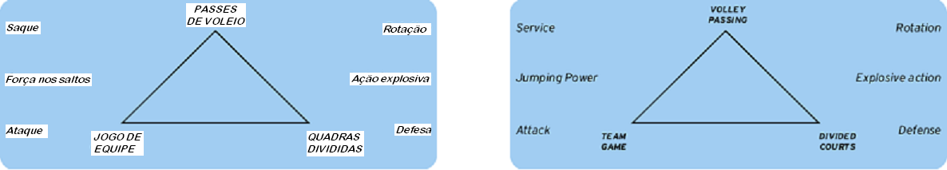
Há poucos anos, a FIVB deu um grande passo ao adaptar o jogo ao público moderno.  Este texto está voltado para o grande público do vôlei, - jogadores, técnicos, árbitros, torcida ou comentaristas,pois:  - entendendo as regras,os técnicos podem criar melhores estruturas e táticas nas equipes, permitindo aos jogadores o completo controle da situação e a exibição das suas habilidades;  - entendendo a conexão entre as regras ,os árbitros podem tomar as melhores decisões.  Em primeiro lugar, esta introdução foca o voleibol como um esporte competitivo, a partir do que se identificam as principais qualidades necessárias para uma arbitragem bem sucedida.  Voleibol - um Esporte Competitivo  Competição pessupõe força latente. Ela exibe o melhor da habilidade, espírito, criatividade e estética. As regras estão estruturadas para permitir todas estas qualidades. Com poucas exceções,o voleibol permite que todos os jogadores atuem tanto na rede (no ataque) como no fundo (defendendo ou sacando).  Wiliam Morgan, o criador do jogo, ainda poderia reconhecê-lo porque o voleibol mantem ainda hoje, certos elementos distintivos e essenciais através dos anos. Alguns destes são compartilhados com outros esportes com bola/rede/raquete:  - saque;  - rotação (alternância no saque);  - ataque;  - defesa.  De qualquer maneira,o voleibol, é o único jogo dentre os que utilizam a rede, a manter a bola sempre no ar – uma “bola voadora” – e a permitir a cada equipe um certo número de passes internos antes de devolver a bola para os adversários.  A introdução de um jogador especialista em defesa – o Líbero – alavancou o jogo em termos de duração do rally e das jogadas múltiplas. Modificações na regra do saque mudaram o ato de sacar, transformando um simples significado de por a bola em jogo em uma arma ofensiva.  O conceito de rotação está consolidado para permitir a ação de todos os atletas. As regras das posições dos jogadores deve permitir às equipes ter flexibilidade e criarem interessantes evoluções na tática.  Competidores usam esta estrutura para desafiar técnicas, táticas e força. A estrutura também permite aos jogadores uma liberdade de expressão para entusiasmar a torcida e os espectadores.  A imagem do voleibol é cada vez melhor, uma vez que o jogo evolui,tornando-o mais forte emais rápido a cada dia.  O Árbitro dentro desta Estrutura  A essência de um bom árbitro reside no conceito de justiça e regularidade:  - ser justo para com cada participante  - ser visto como justo pelos espectadores  O árbitro deve transmitir aos jogadores confiança e para isso ele deve:  - ser preciso nos seus julgamentos  - compreender o porquê das regras escritas  - ser um organizador eficiente  - permitir que a competição flua , dirigindo-a para uma conclusão  - ser um educador – usando as regras para penalizar o injusto ou repreender o descortês;  - promover o jogo , permitindo que os elementos espetaculares do jogo brilhem e os melhores jogadores facam o melhor: entreter o público  Finalmente, nós podemos dizer que um bom árbitro usa as regras para fazer da competição uma experiência prazeirosa . |  |  | In recent years the FIVB has made great strides in adapting the game to a modern audience.  This text is aimed at a broad volleyball public - players, coaches, referees, spectators, or commentators for the following reasons:  - understanding the rules allows better play - coaches can create better team structure and tactics, allowing players full rein to display their skills;  - understanding the relationship between rules allows officials to make better decisions.  This introduction at first focuses on volleyball as a competitive sport, before setting out to identify the main qualities required for successful refereeing.  Volleyball is a Competitive Sport  Competition taps latent strengths. It exhibits the best of ability, spirit, creativity and aesthetics. The rules are structured to allow all of these qualities. With a few exceptions, volleyball allows all players to operate both at the net (in attack) and in the back of the court (to defend or serve).  William Morgan, the game’s creator, would still recognize it because volleyball has retained certain distinctive and essential elements over the years. Some of these it shares with other net/ ball/ racquet games:  - service;  - rotation (taking turns to serve);  - attack;  - defense.  Volleyball is, however, unique amongst net games in insisting that the ball is in constant flight – a “flying ball” - and by allowing each team a degree of internal passing before the ball must be returned to the opponents.  The introduction of a specialist defensive player – the Libero – has moved the game forward in terms of rally length and multi-phase play. Modifications to the service rule have changed the act of service from simply a means of putting the ball in play to an offensive weapon.  The concept of rotation is entrenched to allow for all-round athletes. The rules on player positions must permit teams to have flexibility and to create interesting developments in tactics.  Competitors use this framework to contest techniques, tactics and power. The framework also allows players a freedom of expression to enthuse spectators and viewers.  And the image of volleyball is increasingly a good one.  As the game evolves, there is no doubt that it will change – even better, stronger and faster.  The Referee within this Framework  The essence of a good official lies in the concept of fairness and consistency:  - to be fair to every participant  - to be viewed as fair by the spectators.  This demands a huge element of trust – the referee must be trusted to allow the players to entertain:  - by being accurate in his/her judgement  - by understanding why the rule is written  - by being an efficient organizer  - by allowing the competition to flow and by directing it to a conclusion  - by being an educator – using the rules to penalize the unfair or admonish the impolite;  - by promoting the game – that is, by allowing the spectacular elements in the game to shine and the best players to do what they do best: entertain the public  Finally we can say that a good referee will use the rules to make the competition a fulfilling experience for all concerned.  To those who have read so far, view the Rules which follow as the current state of development of a great game, but keep in mind why these preceding few paragraphs may be of equal importance to you in your own position within the sport.  Get involved! - Keep the ball flying!

SEÇÃO I - O JOGO  CAPÍTULO UM – INSTALAÇÕES E EQUIPAMENTOS | Ver Regra | SECTION I – THE GAME  CHAPTER ONE – FACILITIES AND EQUIPMENT
1. ÁREA DE JOGO  A área de jogo compreende a quadra de jogo e a zona livre. Deve ser retangular e simétrica.  1.1 DIMENSÕES  A quadra de jogo é um retângulo medindo 18m x 9m, circundada por uma zona livre de no mínimo 3m de largura em todos os lados.  O espaço livre de jogo é o espaço sobre a área de jogo ,a qual deve estar livre de qualquer obstáculo. O espaço livre de jogo deve medir ,no mínimo ,7m desde a superfície de jogo.  Para as Competições Mundiais e Oficiais da FIVB, a zona livre deve medir, no mínimo, 5m, a partir das linhas laterais e 8m a partir das linhas de fundo. O espaço livre de jogo deve medir , no mínimo, 12,5m de altura a partir da superfície de jogo. | 1.1  D.1a, D.1b  D.2 | 1. PLAYING AREA  The playing area includes the playing court and the free zone. It shall be rectangular and symmetrical.  1.1 DIMENSIONS  The playing court is a rectangle measuring 18 x 9 m, surrounded by a free zone which is a minimum of 3 m wide on all sides.  The free playing space is the space above the playing area which is free from any obstructions. The free playing space shall measure a minimum of 7 m in height from the playing surface.  For FIVB World and Official Competitions, the free zone shall measure a minimum of 5 m from the sidelines and 8 m from the end lines. The free playing space shall measure a minimum of 12.5 m in height from the playing surface.
1.2 SUPERFÍCIE DE JOGO  1.2.1 A superfície deve ser plana, horizontal e uniforme. Não deve apresentar nenhum perigo de lesão aos jogadores. É proibido jogar sobre uma superfície rugosa ou escorregadia.  Para as Competições Mundiais e Oficiais FIVB, somente as superfícies de madeira ou sintéticas são permitidas. Qualquer superfície deverá ser previamente aprovada pela FIVB.  1.2.2 Em quadras cobertas, a superfície da área de jogo deve ser de cores claras.  Para as Competições Mundiais e Oficiais da FIVB,as linhas de delimitação devem ser brancas. A quadra de jogo e a zona livre devem ser, obrigatoriamente, de cores diferentes.  1.2.3 Nas quadras em recintos abertos, autoriza-se uma inclinação da superfície de jogo de 5mm por metro, para drenagem. As linhas da quadra, feitas de material sólido, são proibidas. | 1.1  1.3  1.3 | 1.2 PLAYING SURFACE  1.2.1 The surface must be flat, horizontal and uniform. It must not present any danger of injury to the players. It is forbidden to play on rough or slippery surfaces.  For FIVB World and Official Competitions, only a wooden or synthetic surface is allowed. Any surface must be previously approved by the FIVB.  1.2.2 On indoor courts the surface of the playing court must be of a light colour.  For FIVB World and Official Competitions, white colours are required for the lines. Other colours, different from each other, are required for the playing court and the free zone.  1.2.3 On outdoor courts a slope of 5 mm per meter is allowed for drainage. Court lines made of solid materials are forbidden.
1.3 LINHAS DA QUADRA  1.3.1 Todas as linhas têm uma largura de 5cm. Devem ser de cor clara, diferente da cor do piso da quadra e de outras linhas quaisquer.  1.3.2 Linhas de delimitação  Duas linhas laterais e duas linhas de fundo delimitam a quadra. As linhas de fundo e as laterais estão inseridas na dimensão da quadra.  1.3.3 Linha central  O eixo da linha central divide a quadra de jogo em duas quadras iguais medindo 9m x 9m, cada uma; de qualquer maneira a largura completa da linha pertence igualmente a ambas as quadras Esta linha estende-se sob a rede, de uma linha lateral até a outra.  1.3.4 Linha de ataque  Em cada quadra, uma linha de ataque, cuja extremidade posterior é desenhada a 3m de distância do eixo da linha central, marca a zona de frente.  Para as Competições Mundiais e Oficiais da FIVB, a linha de ataque é estendida além das linhas laterais pela adição de pequenas linhas pontilhadas de 15cm, com 5cm de largura, traçadas com 20cm entre elas, num comprimento total de 1,75m. | D. 2  1.2.2  1.1  D. 2  1.3.3  1.4.1  D. 2 | 1.3 LINES ON THE COURT  1.3.1 All lines are 5 cm wide. They must be of a light colour which is different from the colour of the floor and from any other lines.  1.3.2 Boundary lines  Two sidelines and two end lines mark the playing court. Both sidelines and end lines are drawn inside the dimensions of the playing court.  1.3.3 Centre line  The axis of the centre line divides the playing court into two equal courts measuring 9 x 9 m each; however the entire width of the line is considered to belong to both courts equally. This line extends beneath the net from sideline to sideline.  1.3.4 Attack line  On each court, an attack line, whose rear edge is drawn 3 m back from the axis of the centre line, marks the front zone.  For FIVB World and Official Competitions, the attack line is extended by the addition of broken lines from the sidelines, with five 15 cm short lines 5 cm wide, drawn 20 cm from each other to a total length of 1.75m.
1.4 ZONAS E ÁREAS  1.4.1 Zona de frente  Em cada quadra,a zona de frente é limitada pelo eixo da linha central e a extremidade posterior da linha de ataque.  A zona de frente é considerada como prolongada indefinidamente, além das linhas laterais até o fim da zona livre.  1.4.2 Zona de saque  É uma área com 9m de largura, situada atrás de cada linha de fundo.  É limitada lateralmente por duas pequenas linhas, cada uma medindo 15cm, traçadas 20cm atrás da linha de fundo como uma extensão das linhas laterais. Ambas as linhas estão incluídas na largura da zona de saque.  Na profundidade, a zona de saque estende-se até o final da zona livre.  1.4.3 Zona de substituição  É delimitada pelo prolongamento imaginário das linhas de ataque até a mesa do apontador.  1.4.4 Área de aquecimento  Para as Competições Mundiais e Oficiais da FIVB, as áreas de aquecimento, medindo aproximadamente 3m x 3m, estão situadas nos cantos da área de jogo, ao lado do banco, fora da zona livre.  1.4.5 Área de penalidade  Uma área de penalidade, medindo aproximadamente 1x1m e equipada com duas cadeiras, está localizada dentro da área de controle, fora do prolongamento de cada linha de fundo. Elas devem ser limitadas por uma linha vermelha de 5cm de largura | D1b, D.2  1.3.3, 1.3.4  1.1, 1.3.2  1.3.2 D.1b  1.1  1.3.4  D. 1b  D.1a, D1b  D.1a, D1b | 1.4 ZONES AND AREAS  1.4.1 Front zone  On each court the front zone is limited by the axis of the centre line and the rear edge of the attack line.  The front zone is considered to extend beyond the sidelines to the end of the free zone.  1.4.2 Service zone  The service zone is a 9 m wide area behind each end line.  It is laterally limited by two short lines, each 15 cm long, drawn 20 cm behind the end line as an extension of the sidelines. Both short lines are included in the width of the service zone.  In depth, the service zone extends to the end of the free zone.  1.4.3 Substitution zone  The substitution zone is limited by the extension of both attack lines up to the scorer's table.  1.4.4 Warm-up area  For FIVB World and Official Competitions, the warm-up areas, sized approximately 3 X 3 m, are located in both of the bench-side corners, outside the free zone.  1.4.5 Penalty area  A penalty area, sized approximately 1x1 m and equipped with two chairs, is located in the control area, outside the prolongation of each end line. They may be limited by a 5 cm wide red line.
1.5 TEMPERATURA  A temperatura mínima não pode ser inferior a 10°C (50F).  Para as Competições Mundiais e Oficiais da FIVB, a temperatura máxima não pode exceder 25°C (77°F) e a mínima não pode ser inferior a 16°C (61°F). |  | 1.5 TEMPERATURE  The minimum temperature shall not be below 10° C (50° F).  For FIVB World and Official Competitions, the maximum temperature shall not be higher than 25 ° C (77 ° F) and the minimum not lower than 16° C (61 ° F).
1.6 ILUMINAÇÃO  Para as Competições Mundiais e Oficiais da FIVB, a iluminação na área de jogo deve ter de 1.000 a 1.500 luxes, medida a 1m acima da superfície da área de jogo. | 1. | 1.6 LIGHTING  For FIVB World and Official Competitions, the lighting on the playing area should be 1000 to 1500 lux measured at 1 m above the surface of the playing area.
2. REDE E POSTES  2.1 ALTURA DA REDE  2.1.1 Colocada verticalmente sobre a linha central, instala-se a rede, cuja parte superior é ajustada a 2,43m para os homens e a 2,24m para as mulheres.  2.1.2 Sua altura é medida no centro da quadra de jogo. A altura da rede (sobre as linhas laterais) deve ter exatamente a mesma altura e não deve exceder a altura oficial em mais de 2cm. | D. 3  1.3.3  1.1, 1.3.2, 2.1.1 | 2. NET AND POSTS  2.1 HEIGHT OF THE NET  2.1.1 Placed vertically over the centre line there is a net whose top is set at the height of 2.43 m for men and 2.24 m for women.  2.1.2 Its height is measured from the centre of the playing court. The net height (over the two sidelines) must be exactly the same and must not exceed the official height by more than 2 cm.
2.2 ESTRUTURA  A rede tem 1m de largura por 9,5 a 10 metros de comprimento (com 25 a 50cm além das faixas), feita em malhas quadradas pretas de 10cm de lado.  Na parte superior, uma faixa horizontal de 7cm de largura, feita de uma tela branca dobrada ao meio, é costurada em toda sua extensão. Em cada extremidade da faixa há uma abertura através da qual passa uma corda, a fim de amarrá-la aos postes para manter a parte superior tensionada.  Dentro desta faixa, um cabo flexível estica a rede nos postes e mantém sua parte superior tensionada.  Na parte inferior da rede há outra faixa horizontal, com 5cm, similar à faixa superior, através da qual passa uma corda. Esta corda amarra a rede aos postes e mantém a parte inferior tensionada. | D. 3 | 2.2 STRUCTURE  The net is 1 m wide and 9.50 to 10 meters long (with 25 to 50cm on each side of the side bands), made of 10 cm square black mesh.  At its top a horizontal band, 7 cm wide, made of two-fold white canvas is sewn along its full length. Each extreme end of the band has a hole, through which passes a cord fastening the band to the posts for keeping its top taut.  Within the band a flexible cable fastens the net to the posts and keeps its top taut.  At the bottom of the net there is another horizontal band, 5cm wide, similar to the top band, through which is threaded a rope. This rope fastens the net to the posts and keeps its lower part taut.
2.3 FAIXAS LATERAIS  Duas faixas brancas são tensionadas verticalmente à rede e colocadas diretamente acima de cada linha lateral.  Elas têm 5cm de largura e 1m de comprimento e são consideradas como parte da rede. | 1.3.2,  D. 3 | 2.3 SIDE BANDS  Two white bands are fastened vertically to the net and placed directly above each sideline.  They are 5 cm wide and 1 m long, and are considered as part of the net.
2.4 ANTENAS  A antena é uma vara flexível com 1,8m de comprimento e 10mm de diâmetro, feita de fibra de vidro ou material similar.  A antena é amarrada, tangenciando a parte externa de cada faixa lateral. As antenas são colocadas em lados opostos da rede.  A parte superior de cada antena estende-se além do bordo superior da rede por 80cm e é marcada com listras de 10cm de largura, em cores contrastantes, preferivelmente vermelho e branco.  As antenas são consideradas como parte da rede e delimitam lateralmente o espaço de cruzamento. | 2.3  D. 3  10.1.1 D3, D.5 | 2.4 ANTENNAE  An antenna is a flexible rod, 1.80 m long and 10 mm in diameter, made of fiberglass or similar material.  An antenna is fastened at the outer edge of each side band. The antennae are placed on opposite sides of the net.  The top 80 cm of each antenna extends above the net and is marked with 10 cm stripes of contrasting colour, preferably red and white.  The antennae are considered as part of the net and laterally delimit the crossing space.
2.5 POSTES  2.5.1 Os postes que sustentam a rede são colocados a uma distância externa de 0,5m a 1m de cada linha lateral. Eles têm 2,55m de altura e são ajustáveis.  Para todas as Competições Mundiais e Oficiais da FIVB, os postes que sustentam a rede estão localizados a uma distância externa de 1m das linhas laterais.  2.5.2 Os postes são redondos e polidos, fixados ao solo sem cabos. A instalação não deve apresentar perigo ou obstáculo.  2.6 EQUIPAMENTOS ADICIONAIS  Todo equipamento adicional é determinado pelos regulamentos da FIVB | D. 3 | 2.5 POSTS  2.5.1 The posts supporting the net are placed at a distance of 0.50 - 1.00 m outside the sidelines. They are 2.55 m high and preferably adjustable.  For all FIVB World and Official Competitions, the posts supporting the net are placed at a distance of 1 m outside the sidelines.  2.5.2 The posts are rounded and smooth, fixed to the ground without wires. There shall be no dangerous or obstructing devices.  2.6 ADDITIONAL EQUIPMENT  All additional equipment is determined by FIVB regulations.
3. BOLA  3.1 CARACTERÍSTICAS  A bola deve ser esférica, feita com uma capa flexível de couro, ou de material sintético, e com uma câmara interior feita de borracha ou material similar.  Sua cor pode ser clara e uniforme ou uma combinação de cores.  Bolas de material sintético ou com combinação de cores, usadas em competições Internacionais Oficiais, devem obedecer às especificações da FIVB.  Sua circunferência é de 65cm a 67cm e seu peso é de 260g a 280g.  Sua pressão interna deve ser de 0,30 a 0,325 kg/cm² (4.26 a 4.61 em libras) - (294,3 a 318,82 mbar ou hPa).  3.2 UNIFORMIDADE DAS BOLAS  Todas as bolas usadas em uma partida devem ter as mesmas características de circunferência, peso, pressão, tipo, cor, etc.  As Competições Mundiais e Oficiais da FIVB, bem como Campeonatos ou Ligas Nacionais, devem ser jogadas com bolas aprovadas pela FIVB, salvo consentimento da FIVB.  3.3 SISTEMA DAS TRÊS BOLAS  Para as Competições Mundiais e Oficiais da FIVB, devem ser usadas três bolas. Neste caso, seis boleiros serão colocados: um em cada ângulo da zona livre e um atrás de cada árbitro. | 3.1  D. 10 |  | 3. BALLS  3.1 STANDARDS  The ball shall be spherical, made of a flexible leather or synthetic leather case with a bladder inside made of rubber or a similar material.  Its colour may be a uniform light colour, or a combination of colours.  Synthetic leather material and colour combinations of balls used in International Official competitions should comply with FIVB standards.  Its circumference is 65-67 cm and its weight is 260-280 g.  Its inside pressure shall be 0.30 to 0.325 kg/cm (4.26 to 4.61 psi) (294.3 to 318.82 mbar or hPa).  3.2 UNIFORMITY OF BALLS  All balls used in a match must have the same standards regarding circumference, weight, pressure, type, colour, etc.  FIVB World and Official Competitions, as well as National or League Championships must be played with FIVB approved balls, unless by agreement of FIVB  3.3 THREE-BALL SYSTEM  For FIVB World and Official Competitions, three balls shall be used. In this case, six ball retrievers are stationed, one at each corner of the free zone and one behind each referee.
CAPÍTULO DOIS - PARTICIPANTES  4. EQUIPES  4.1 COMPOSIÇÃO  4.1.1 A equipe é constituída de, no máximo, 12 jogadores, um técnico, um assistente técnico, um treinador e um médico.  Para as Competições Mundiais e Oficiais da FIVB, o médico deve ser credenciado previamente pela FIVB.  4.1.2 Um dos jogadores, que não o Líbero, é o capitão da equipe e deve estar indicado na súmula.  4.1.3 Somente os jogadores registrados na súmula podem entrar na quadra e participar da partida. Uma vez que o técnico e o capitão da equipe tenham assinado a súmula, o registro dos jogadores não pode mais ser mudado. | 5.2  5.3  5.1  19.1.3  1  5.1.1  5.2.2 | CHAPTER TWO - PARTICIPANTS  4. TEAMS  4.1 TEAM COMPOSITION  4.1.1 A team may consist of a maximum of 12 players, one coach, one assistant coach, one trainer and one medical doctor.  For FIVB World and Official Competitions, the medical doctor must be accredited beforehand by the FIVB.  4.1.2 One of the players, other than the Libero, is the team captain, who shall be indicated on the scoresheet.  4.1.3 Only the players recorded on the scoresheet may enter the court and play in the match. Once the coach and the team captain have signed the scoresheet, the recorded players cannot be changed.
4.2 LOCALIZAÇÃO DAS EQUIPES  4.2.1 Os jogadores que não estão jogando devem permanecer sentados no banco da equipe ou na sua área de aquecimento. O técnico e os outros membros da equipe sentam no banco, podendo,temporariamente, deixá-lo.  Os bancos das equipes estão situados ao lado da mesa do apontador, fora da zona livre.  4.2.2 Somente aos membros da equipe é permitido sentar no banco durante a partida e de participar do aquecimento.  4.2.3 Os jogadores que não estão em jogo podem se aquecer sem bola, como segue:  4.2.3.1 Durante a partida: na área de aquecimento;  4.2.3.2 Durante os tempos e tempos técnicos: na zona livre, atrás da respectiva quadra.  4.2.4 Durante os intervalos entre os sets, os jogadores podem se aquecer usando bolas na zona livre. | 1.4.4, 5.2.3  7.3.3  D.1a D1b  4.1.1 7.2  1.4.4 8.1, D1aD1b  1.3.3, 15.4  18.1 | 4.2 LOCATION OF THE TEAM  4.2.1 The players not in play should either sit on their team bench or be in their warm-up area. The coach and other team members sit on the bench, but may temporarily leave it.  The benches for the teams are located beside the scorer's table, outside the free zone.  4.2.2 Only the team members are permitted to sit on the bench during the match and to participate in the warm-up session.  4.2.3 Players not in play may warm-up without balls as follows:  4.2.3.1 during play : in the warm-up areas ;  4.2.3.2 during time-outs and technical time-outs: in the free zone behind their court.  4.2.4 During set intervals, players may warm-up using balls in the free zone.
4.3 UNIFORME  O uniforme dos jogadores consiste em: camiseta, calção, meia e calçado esportivo.  - A cor e o feitio das camisetas, calções e meias devem ser iguais para a equipe (exceto para o Líbero). Os uniformes devem estar limpos .  4.3.2 O calçado deve ser leve e flexível, com sola de borracha ou de couro, sem salto.  Para as Competições Adultas Mundiais e Oficiais da FIVB, é proibido usar calçado com solado preto. Camisetas e calções devem estar em conformidade com as especificações da FIVB.  4.3.3 As camisetas dos jogadores devem estar numeradas de 1 até 18.  4.3.3.1 O número deve ser colocado no centro da camiseta, tanto na frente quanto nas costas. A cor e o brilho dos números deve contrastar com a cor e o brilho das camisetas.  4.3.3.2 O número deve ter , no mínimo, 15cm de altura no peito e 20cm de altura nas costas. A faixa que forma os números deve ter, no mínimo , 2cm de largura.  Para as Competições Mundiais e Oficiais da FIVB, o número dos jogadores deve estar repetido na perna direita do calção. O número deve ter de 4 a 6cm de altura e a faixa que forma o número deve ter, no mínimo, 1cm de largura  4.3.4 O capitão da equipe deve ter na sua camiseta uma fita de 8 x 2cm, sublinhando o número, no peito.  4.3.5 É proibido vestir uniformes de cor diferente da dos outros jogadores (exceto para o Líbero) e/ou sem a numeração oficial. | 4.1  19.2  5.1  19.2 | 4.3 EQUIPMENT  A player's equipment consists of a jersey, shorts, socks (the uniform) and sport shoes.  4.3.1 The colour and the design for the jerseys, shorts and socks must be uniform for the team (except for the Libero). The uniforms must be clean.  4.3.2 The shoes must be light and pliable with rubber or leather soles without heels.  For Seniors FIVB World and Official Competitions, it is forbidden to wear shoes with black marking soles. Jerseys and shorts should comply with FIVB standards.  4.3.3 Players' jerseys must be numbered from 1 to 18.  4.3.3.1 The number must be placed on the jersey at the centre of the front and of the back. The colour and brightness of the numbers must contrast with the colour and brightness of the jerseys.  4.3.3.2 The number must be a minimum of 15 cm in height on the chest and a minimum of 20 cm in height on the back. The stripe forming the numbers shall be a minimum of 2 cm in width.  For FIVB World and Official Competitions, the player’s number shall be repeated on the right leg of the shorts. The number must be of 4 to 6 cm in height and the stripe forming the numbers shall be a minimum of 1 cm in width.  4.3.4 The team captain must have on his/her jersey a stripe of 8 x 2 cm underlining the number on the chest.  4.3.5 It is forbidden to wear uniforms of a colour different from that of the other players (except for the Libero), and/or without official numbers.
4.4 TROCA DE UNIFORME  O primeiro árbitro pode autorizar um ou mais jogadores a:  - jogar descalço;  Para as Competições da FIVB e nas Oficiais é proibido jogar descalço.  4.4.2 mudar uniformes molhados ou danificados, entre os sets ou após uma substituição, desde que a cor, modelo e número do(s) novo(s) uniforme(s) seja a mesma.  4.4.3 jogar com agasalhos em climas frios, desde que sejam da mesma cor e modelo para toda a equipe (exceto o Líbero) e numeradas de acordo com a Regra 4.3.3.  4.5 OBJETOS PROIBIDOS  4.5.1 É proibido o uso de objetos que possam causar lesões ou proporcionar alguma vantagem artificial ao jogador.  4.5.2 Os jogadores podem usar óculos, sob sua responsabilidade. | 24  4.3, 15.5  4.1.1 19.2 | 4.4 CHANGE OF EQUIPMENT  The first referee may authorize one or more players:  4.4.1 to play barefoot,  For FIVB World and Official Competitions it is forbidden to play barefoot  4.4.2 to change wet or damaged uniforms between sets or after substitution , provided that the colour, design and number of the new uniform(s) are the same,  4.4.3 to play in training suits in cold weather, provided that they are of the same colour and design for the whole team (except for the Libero) and numbered according to Rule 4.3.3.  4.5 FORBIDDEN OBJECTS  4.5.1 It is forbidden to wear objects which may cause injury, or give an artificial advantage to the player.  4.5.2 Players may wear glasses or lenses at their own risk.
5. RESPONSÁVEIS PELAS EQUIPES  O capitão da equipe e o técnico são responsáveis pela conduta e disciplina dos membros de sua equipe.  O Líbero não pode ser o capitão da equipe.  5.1 CAPITÃO  5.1.1 ANTES DA PARTIDA, o capitão da equipe assina a súmula e representa o seu time no sorteio.  5.1.2 DURANTE A PARTIDA e enquanto em quadra, o capitão da equipe é o capitão em jogo. Quando o capitão da equipe não está na quadra, o técnico ou o capitão da equipe deve designar outro jogador em quadra, que não o Líbero, para assumir o papel de capitão em jogo. Este capitão mantém sua responsabilidade até ser substituído ou até o capitão da equipe retornar ao jogo ou o set terminar.  Quando a bola estiver fora de jogo, somente o capitão em jogo, dentre todos os membros da equipe, está autorizado a dirigir-se aos árbitros:  5.1.2.1 para solicitar explicações sobre a aplicação ou a interpretação das regras e também submeter os pedidos e perguntas de seus colegas de equipe. Se o capitão não concordar com a explicação do primeiro árbitro, ele deve protestar contra esta decisão e imediatamente comunicar ao primeiro árbitro que deseja registrar um protesto oficial na súmula , ao final da partida;  5.1.2.2 para pedir autorização:  a) para trocar todo ou parte do uniforme;  b) para verificar as posições das equipes;  c) para verificar o piso, a rede, a bola, etc;  5.1.2.3 para solicitar tempos e substituições.  5.1.3 NO FINAL DA PARTIDA, o capitão da equipe:  5.1.3.1 agradece aos árbitros e assina a súmula para ratificar o resultado;  5.1.3.2 após notificar o primeiro árbitro, pode confirmar ou registrar na súmula um protesto oficial quanto à aplicação ou interpretação das regras pelo primeiro árbitro. | 20  20.1.3  7.1  25.2.1.1  6,2  19.1.3  8.2  23.2.4  4.3,  4.4.2 7.4  1.1.2, 2, 3 15.2.1  15.4 15.5  6.3  25.2.3.3  5.1.2.1, 25.2.3.2 | 5. TEAM LEADERS  Both the team captain and the coach are responsible for the conduct and discipline of their team members.  The Libero cannot be the team captain.  5.1 CAPTAIN  5.1.1 PRIOR TO THE MATCH, the team captain signs the scoresheet and represents his/her team in the toss.  5.1.2 DURING THE MATCH and while on the court, the team captain is the game captain. When the team captain is not on the court, the coach or the team captain, must assign another player on the court, but not the Libero, to assume the role of game captain. This game captain maintains his/her responsibilities until he/she is substituted, or the team captain returns to play, or the set ends.  When the ball is out of play, only the game captain is authorized to speak to the referees:  5.1.2.1 to ask for an explanation on the application or interpretation of the Rules, and also to submit the requests or questions of his/her team-mates. If the game captain does not agree with the explanation of the first referee, he/she may choose to protest against such decision and immediately indicates to the first referee that he/she reserves the right to record an official protest on the scoresheet at the end of the match;  5.1.2.2 to ask authorization:  - to change all or part of the equipment,  b) to verify the positions of the teams;  c) to check the floor, the net , the ball , etc.;  5.1.2.3 to request time-outs and substitutions.  5.1.3 AT THE END OF THE MATCH, the team captain:  5.1.3.1 thanks the referees and signs the scoresheet to ratify the outcome;  5.1.3.2 when it has been notified in due time to the first referee, may confirm and record on the scoresheet an official protest regarding the referee’s application or interpretation of the Rules.
5.2 TÉCNICO  5.2.1 Do começo ao fim da partida, o técnico dirige o jogo de sua equipe de fora da quadra de jogo. Ele seleciona a formação inicial, seus reservas e solicita tempos(*). Nestas funções, seu contato oficial é o segundo árbitro  5.2.2 ANTES DA PARTIDA, o técnico registra, confere os nomes e os números de seus jogadores na súmula e a assina.  5.2.3 DURANTE A PARTIDA, o técnico:  5.2.3.1 antes de cada set, entrega ao segundo árbitro ou ao apontador a folha de formação, devidamente preenchida e assinada;  5.2.3.2 senta no banco da equipe, o mais próximo possível do apontador, e pode deixá-lo;  5.2.3.3 solicita tempos e substituições;  5.2.3.4 pode, assim como os outros membros da equipe, dar instruções aos jogadores na quadra. O técnico pode dar estas instruções , em pé ou caminhando dentro da zona livre, defronte ao banco de sua equipe,desde a extensão da linha de ataque até a área de aquecimento, sem perturbar ou retardar a partida. | 1.1, 7.3.2, 15.4, 15.5  4.1  25.2.1.1  7.3.2  4.2  15.4 15.5  1.3.4 1.4.4 | 5.2 COACH  5.2.1 Throughout the match, the coach conducts the play of his/her team from outside the playing court. He/she selects the starting line-ups, their substitutes, and takes time-outs. In these functions his/her contacting official is the second referee.  5.2.2 PRIOR TO THE MATCH, the coach records or checks the names and numbers of his/her players on the scoresheet, and then signs it.  5.2.3 DURING THE MATCH, the coach:  5.2.3.1 prior to each set, gives the second referee or the scorer the line-up sheet(s) duly filled in and signed;  5.2.3.2 sits on the team bench nearest to the scorer, but may leave it;  5.2.3.3 requests time-outs and substitutions;  5.2.3.4 may, as well as other team members, give instructions to the players on the court. The coach may give these instructions while standing or walking within the free zone in front of his/her team’s bench from the extension of the attack line up to the warm-up area, without disturbing or delaying the match.
5.3 ASSISTENTE TÉCNICO  5.3.1 O assistente técnico senta-se no banco da sua equipe, sem direito de intervir no jogo.  5.3.2 Caso o técnico tenha que deixar sua equipe, o assistente técnico pode, ante o pedido do capitão em jogo e com autorização do primeiro árbitro, assumir as funções do técnico. | 5.1.2 5.2 | 5.3 ASSISTANT COACH  5.3.1 The assistant coach sits on the team bench, but has no right to intervene in the match.  5.3.2 Should the coach have to leave his/her team, the assistant coach may, at the request of the game captain and with the authorization of the first referee, assume the coach's functions.
CAPÍTULO TRÊS - FORMA DE JOGO  6. PARA MARCAR UM PONTO, VENCER UM SET E A PARTIDA  6.1 PARA MARCAR UM PONTO  6.1.1 Ponto  Uma equipe marca um ponto:  6.1.1.1 quando é bem sucedida, ao fazer a bola tocar a quadra adversária;  6.1.1.2 quando a equipe adversária comete uma falta;  6.1.1.3 quando a equipe adversária recebe uma penalidade.  6.1.2 Falta  Uma equipe comete uma falta ao fazer uma ação contrária às regras (ou as violando de outra maneira). Os árbitros julgam as faltas e determinam as penalidades de acordo com as regras.  6.1.2.1 Se duas ou mais faltas são cometidas sucessivamente, somente a primeira é contada.  6.1.2.2 Se duas ou mais faltas são cometidas por adversários, simultaneamente, uma FALTA DUPLA é marcada e o “rally” repetido.  6.1.3 Conseqüências de vencer o “rally”:  Um “rally” é a seqüência de ações de jogo desde o momento do golpe do saque pelo sacador até a bola estar fora de jogo.  6.1.3.1 Se a equipe sacadora vence o “rally”, ela marca um ponto e continua a sacar;  6.1.3.2 Se a equipe receptora vence o “rally”, ela marca um ponto e deve ser a próxima a sacar. | 8.3, 10.1.1  6.1..2, D11(23)  16.2.3, 21.3.1  D11(23)  8.1, 8.2 | CHAPTER THREE - PLAYING FORMAT  6. TO SCORE A POINT, TO WIN A SET AND THE MATCH  6.1 TO SCORE A POINT  6.1.1 Point  A team scores a point:  6.1.1.1 by successfully grounding the ball on the opponent’s court;  6.1.1.2 when the opponent team commits a fault;  6.1.1.3 when the opponent team receives a penalty.  6.1.2 Fault  A team commits a fault by making a playing action contrary to the rules (or by violating them in some other way). The referees judge the faults and determine the consequences according to the Rules:  6.1.2.1 If two or more faults are committed successively, only the first one is counted.  6.1.2.2 If two or more faults are committed by opponents simultaneously, a DOUBLE FAULT is called and the rally is replayed.  6.1.3 Consequences of winning a rally  A rally is the sequence of playing actions from the moment of the service hit by the server until the ball is out of play.  6.1.3.1 if the serving team wins a rally, it scores a point and continues to serve;  6.1.3.2 if the receiving team wins a rally, it scores a point and it must serve next.
6.2 PARA GANHAR UM SET  Um set (exceto o decisivo, 5º set) é vencido pela equipe que primeiro marcar 25 pontos , com uma diferença mínima de 2 pontos. Em caso de empate em 24 x 24, o jogo continua até que uma diferença de dois pontos seja atingida (26 x 24, 27 x 25; ...). | D11(9)  6.3.2 | 6.2 TO WIN A SET  A set (except the deciding, 5th set) is won by the team which first scores 25 points with a minimum lead of two points. In the case of a 24-24 tie, play is continued until a two-point lead is achieved (26-24; 27-25; …).
6.3 PARA GANHAR A PARTIDA  6.3.1 A partida é vencida pela equipe que vencer três sets.  6.3.2 Em caso de empate em 2 x 2 em sets, o set decisivo (5º) é jogado até 15 pontos, com uma diferença mínima de dois pontos. | D11(9)  6.2  7.1, 15.4.1 | 6.3 TO WIN THE MATCH  6.3.1 The match is won by the team that wins three sets.  6.3.2 In the case of a 2-2 tie, the deciding set (the 5th) is played to 15 points with a minimum lead of 2 points.
6.4 AUSÊNCIA E EQUIPE INCOMPLETA  6.4.1 Se uma equipe recusar-se a jogar, após ser intimada, ela é declarada ausente e perde a partida com o resultado 0 x 3 para a partida e 0 x 25 para cada set.  6.4.2 A equipe que, sem razão justificável, não se apresentar na quadra de jogo no horário, é declarada ausente com o mesmo resultado citado na Regra 6.4.1.  6.4.3 Uma equipe que é declarada INCOMPLETA para o set ou para a partida, perde o set ou a partida. São dados à equipe adversária os pontos ou os sets necessários para vencer o set ou a partida. A equipe incompleta mantém seus pontos e sets. | 6.2,6.3  6.2,6.3  7.3.1 | 6.4 DEFAULT AND INCOMPLETE TEAM  6.4.1 If a team refuses to play after being summoned to do so, it is declared in default and forfeits the match with the result 0-3 for the match and 0-25 for each set.  6.4.2 A team that, without justifiable reason, does not appear on the playing court on time is declared in default with the same result as in Rule 6.4.1.  6.4.3 A team that is declared INCOMPLETE for the set or for the match, loses the set or the match. The opponent team is given the points, or the points and the sets, needed to win the set or the match. The incomplete team keeps its points and sets.
7. ESTRUTURA DO JOGO  7.1 SORTEIO  Antes da partida, o primeiro árbitro realiza o sorteio para decidir sobre o primeiro saque e o lado da quadra no primeiro set.  Se um set decisivo deve ser jogado, um novo sorteio deve ser feito.  7.1.1 O sorteio é feito na presença dos dois capitães das equipes.  - O vencedor do sorteio escolhe:  - o direito de sacar ou de receber o saque;  OU  7.1.2.2 o lado da quadra;  O perdedor fica com a outra alternativa.  7.1.3 No caso de aquecimentos consecutivos, a equipe que tem o 1º saque dispõe primeiro da rede. | 12.1  6.3.2  5.1  12.1.1  7.2 | 7. STRUCTURE OF PLAY  7.1 THE TOSS  Before the match the first referee carries out a toss to decide upon the first service and the sides of the court in the first set.  If a deciding set is to be played, a new toss will be carried out.  7.1.1 The toss is taken in the presence of the two team captains.  7.1.2 The winner of the toss chooses:  EITHER  7.1.2.1 the right to serve or to receive the service,  OR  7.1.2.2 the side of the court.  The loser takes the remaining choice.  7.1.3 In the case of consecutive warm-ups, the team that has the first service takes the first turn at the net.
7.2 AQUECIMENTO  7.2.1 Antes da partida, se as equipes dispuseram de uma quadra, anteriormente, elas terão 6 minutos de aquecimento de rede em conjunto; se não, elas podem ter 10 minutos.  7.2.2 Se qualquer capitão solicitar aquecimento de rede separadamente (consecutivos), as equipes podem fazê-lo por 3 ou 5 minutos cada, de acordo com a Regra 7.2.1. | 7.2.1 | 7.2 WARM-UP SESSION  7.2.1 Prior to the match, if the teams have previously had a playing court at their disposal, they are entitled to a 6-minute warm-up period together at the net; if not, they may have 10 minutes.  7.2.2 If either captain requests separate (consecutive) warm-ups at the net, the teams may do so for 3 minutes each or 5 minutes each, according to Rule  7.2.1.
7.3 FORMAÇÃO DAS EQUIPES  7.3.1 Deve sempre haver seis jogadores em jogo por equipe.  A formação inicial da equipe indica a ordem de rotação dos jogadores na quadra. Esta ordem deve ser mantida durante todo o set.  7.3.2 Antes do início de cada set, o técnico deve apresentar a formação inicial da sua equipe na folha de formação. Esta folha, devidamente preenchida e assinada, é entregue ao segundo árbitro ou ao apontador.  7.3.3 Os jogadores que não estão na formação inicial de um set são os reservas para aquele set (exceto o Líbero)  7.3.4 Após a folha de formação ter sido entregue ao segundo árbitro ou ao apontador, nenhuma mudança na formação pode ser autorizada sem uma substituição regulamentar.  7.3.5 Discrepâncias entre as posições na quadra e a folha de formação são resolvidas como segue:  7.3.5.1 quando uma discrepância é descoberta antes do começo do set a posição dos jogadores deve ser retificada para adaptar-se à folha de formação inicial - não haverá punição;  7.3.5.2 quando, antes do começo do set, há um jogador na quadra e não está registrado na folha de formação daquele set, este jogador deve ser trocado de acordo com a folha de formação - não haverá punição;  7.3.5.3 Se o técnico desejar , todavia,conservar tal(is) jogador(es) não registrado(s) na quadra, ele tem que solicitar substituição(ões) regulamentar(es) que será(ão), então, registrada(s) na súmula. | 6.4.3  7.6  5.2.3.1, 19.1.2  24.3.1,  25.2.1.2  7.3.2, 15.5,  19.1.2  15.2.2  15.5  24.3.1  7.3.2  7.3.2.  15.2.2 | 7.3 TEAM STARTING LINE-UP  7.3.1 There must always be six players per team in play.  The team's starting line-up indicates the rotational order of the players on the court. This order must be maintained throughout the set.  7.3.2 Before the start of each set, the coach has to present the starting line-up of his/her team on a line-up sheet. The sheet is submitted, duly filled in and signed, to the second referee or the scorer.  7.3.3 The players who are not in the starting line-up of a set are the substitutes for that set (except for the Libero).  7.3.4 Once the line-up sheet has been delivered to the second referee or scorer, no change in line-up may be authorized without a regular substitution.  7.3.5 Discrepancies between players’ position on court and on the line-up sheet are dealt with as follows  7.3.5.1 when such a discrepancy is discovered before the start of the set, players' positions must be rectified to conform to that on the line-up sheet - there will be no sanction;  7.3.5.2 when, before the start of the set, a player on court is found not to be registered on the line-up sheet of that set, this player must be changed according to the line-up sheet - there will be no sanction;  7.3.5.3 however, if the coach wishes to keep such non-recorded player(s) on the court, he/she has to request regular substitution(s), which will then be recorded on the scoresheet.
7.4 POSIÇÕES  No momento em que a bola é golpeada pelo sacador, cada equipe deve estar posicionada dentro de sua própria quadra na ordem de rotação (exceto o sacador).  7.4.1 A posição dos jogadores é numerada como segue:  7.4.1.1 os três jogadores junto à rede são os jogadores da linha de frente e ocupam as posições 4(frente-esquerda), 3(frente-centro) e 2(frente-direita).  7.4.1.2 os outros três são os jogadores da linha de trás, ocupando as posições 5(atrás-esquerda), 6(atrás-centro) e 1(atrás-direita).  7.4.2 Posição relativa entre jogadores  7.4.2.1 cada jogador da linha de trás deve estar posicionado mais afastado da linha central do que o jogador da linha de frente correspondente.  7.4.2.2 os jogadores da linha de frente e os da linha de trás, respectivamente, devem estar posicionados lateralmente na ordem indicada na Regra 7.4.1  7.4.3 As posições dos jogadores são determinadas e controladas de acordo com as posições de seus pés em contato com o solo, como segue:  7.4.3.1 cada jogador da linha de frente deve ter pelo menos parte de seu pé mais perto da linha central que os pés do jogador correspondente da linha de trás.  7.4.3.2 cada jogador direito (esquerdo) deve ter pelo menos parte de seu pé mais próximo da linha lateral direita (esquerda) que os pés do jogador central naquela linha.  7.4.4 Após o golpe de saque, os jogadores podem deslocar-se e ocupar qualquer posição na própria quadra e na zona livre. | D 4  7.6.1  8.1,  12.4.2  D 4  1.3.3  1.3.2  11.2.2 | 7.4 POSITIONS  At the moment the ball is hit by the server, each team must be positioned within its own court in the rotational order (except the server).  7.4.1 The positions of the players are numbered as follows:  7.4.1.1 the three players along the net are front-row players and occupy positions 4 (front-left), 3 (front-centre) and 2 (front-right).  7.4.1.2 the other three are back-row players occupying positions 5 (back-left), 6 (back-centre) and 1 (back-right).  7.4.2 Relative positions between players  7.4.2.1 each back-row player must be positioned further back from the centre line than the corresponding front-row player.  7.4.2.2 the front-row players and the back-row players, respectively, must be positioned laterally in the order indicated in Rule 7.4.1.  7.4.3 The positions of players are determined and controlled according to the positions of their feet contacting the ground as follows:  7.4.3.1 each front-row player must have at least a part of his/her foot closer to the centre line than the feet of the corresponding back-row player;  7.4.3.2 each right (left) side player must have at least a part of his/her foot closer to the right (left) sideline than the feet of the centre player in that row.  7.4.4 After the service hit, the players may move around and occupy any position on their court, and the free zone.
7.5 FALTAS DE POSIÇÃO  7.5.1 A equipe comete uma falta de posição se um jogador não está em sua posição correta no momento em que a bola é golpeada pelo sacador  7.5.2 Se o sacador comete uma falta de saque no momento do golpe do saque, a falta do sacador é contada antes de uma falta de posição.  7.5.3 Se o saque tornar-se faltoso após o golpe de saque, é a falta de posição que será penalizada.  7.5.4 Uma falta de posição leva às seguintes conseqüências:  7.5.4.1 a equipe é punida com a perda do "rally";  7.5.4.2 as posições dos jogadores são retificadas. | D 4 D11(13)  7.3, 7.4. 24  12.4,  12.7.1  12.7.2  6.1.3  7.3, 7.4 | 7.5 POSITIONAL FAULT  7.5.1 The team commits a positional fault, if any player is not in his/her correct position at the moment the ball is hit by the server.  7.5.2 If the server commits a serving fault at the moment of the service hit, the server's fault is counted before a positional fault.  7.5.3 If the service becomes faulty after the service hit, it is the positional fault that will be counted.  7.5.4 A positional fault leads to the following consequences:  7.5.4.1 the team is sanctioned with loss of rally;  7.5.4.2 players' positions are rectified
7.6 ROTAÇÃO  7.6.1 A ordem de rotação é determinada pela formação inicial da equipe e controlada com a ordem de saque e posição dos jogadores durante todo o set.  7.6.2 Quando a equipe receptora ganha o direito de sacar, seus jogadores rodam uma posição no sentido dos ponteiros do relógio: jogador na posição 2 roda para a posição 1 para sacar, jogador da 1 roda para a 6, etc. | 7.3.1,  7.4.1  12.2  12.2.2.2 | 7.6 ROTATION  7.6.1 Rotational order is determined by the team's starting line-up, and controlled with the service order, and players' positions, throughout the set.  7.6.2 When the receiving team has gained the right to serve, its players rotate one position clock-wise: the player in position 2 rotates to position 1 to serve, the player in position 1 rotates to position 6, etc.
7.7 FALTAS DE ROTAÇÃO  7.7.1 Uma falta de rotação é cometida quando o SAQUE não é efetuado de acordo com a ordem de rotação. Ela conduz às seguintes conseqüências:  7.7.1.1 a equipe é punida com a perda do “rally”;  7.7.1.2 a ordem de rotação dos jogadores é retificada.  7.7.2 O apontador deve determinar o momento exato em que a falta foi cometida e devem ser cancelados todos os pontos marcados subseqüentemente pela equipe faltosa . Os pontos do adversário permanecem válidos.  Se o momento exato não pode ser determinado, nenhum cancelamento de ponto(s) é efetuado, e a perda do “rally” é a única punição. | D11(13)  7.6.1, 12  6.1.3  7.6.1  25.2.2.2  6.1.3 | 7.7 ROTATIONAL FAULT  7.7.1 A rotational fault is committed when the SERVICE, is not made according to the rotational order. It leads to the following consequences:  7.7.1.1 the team is sanctioned with a loss of rally;  7.7.1.2 the players' rotational order is rectified  7.7.2 Additionally, the scorer should determine the exact moment when the fault was committed and all points scored subsequently by the team at fault must be cancelled. The opponent's points remain valid.  If that moment cannot be determined, no point(s) cancellation takes place, and loss of rally is the only sanction.
CAPÍTULO QUATRO - AÇÕES DE JOGO  8. SITUAÇÕES DE JOGO  8.1 BOLA EM JOGO  A bola está em jogo desde o momento do golpe do saque. autorizado pelo primeiro árbitro.  8.2 BOLA FORA DE JOGO  A bola está fora de jogo no momento da falta, que é apitada por um dos árbitros; na ausência da uma falta, no momento do apito.  8.3 BOLA "DENTRO"  A bola é considerada "dentro" quando toca o piso da quadra, incluindo as linhas de delimitação.  8.4 BOLA "FORA"  A bola é considerada "fora" quando:  8.4.1 parte da bola que toca o solo está totalmente fora das linhas de delimitação;  8.4.2 toca um objeto fora da quadra, o teto ou uma pessoa fora do jogo;  8.4.3 toca as antenas, cabos de fixação, postes ou a própria rede fora das antenas/faixas laterais;  8.4.4 cruza o plano vertical da rede, total ou parcialmente, fora do espaço de cruzamento, exceto no caso da Regra 10.1.2.  8.4.5 cruza completamente o espaço sob a rede. | 12.3  D11(14) D12(1)  1.1  1.3.2  D11(15)  1.3.2  D12(2)  D12(4)  2.3 D5 D12(4)  10.1.1  D 5 D12(4)  23.3.2.3  D11(22) | CHAPTER FOUR - PLAYING ACTIONS  8. STATES OF PLAY  8.1 BALL IN PLAY  The ball is in play from the moment of the hit of the service authorized by the first referee.  8.2 BALL OUT OF PLAY  The ball is out of play at the moment of the fault which is whistled by one of the referees; in the absence of a fault, at the moment of the whistle.  8.3 BALL "IN"  The ball is "in" when it touches the floor of the playing court including the boundary lines.  8.4 BALL "OUT"  The ball is "out" when:  8.4.1 the part of the ball which contacts the floor is completely outside the boundary lines;  8.4.2 it touches an object outside the court, the ceiling or a person out of play;  8.4.3 it touches the antennae, ropes, posts or the net itself outside the side bands;  8.4.4 it crosses the vertical plane of the net either partially or totally outside the crossing space, except in the case of Rule 10.1.2.  8.4.5 it crosses completely the lower space under the net.
9. JOGANDO A BOLA  Cada equipe deve jogar dentro dos limites de sua própria área e espaço de jogo (exceto Regra 10.1.2). A bola pode, contudo, ser recuperada além da zona livre.  9.1 TOQUES DA EQUIPE  Um toque é considerado como qualquer contato com a bola por um jogador em jogo.  A equipe tem direito, no máximo, a três toques (além do bloqueio - Regra 14.4.1) para retornar a bola. Se mais forem usados, a equipe comete a falta de: “QUATRO TOQUES”. |  | 9. PLAYING THE BALL  Each team must play within its own playing area and space (except Rule 10.1.2). The ball may, however, be retrieved from beyond the free zone.  9.1 TEAM HITS  A hit is any contact with the ball by a player in play.  The team is entitled to a maximum of three hits (in addition to blocking, Rule 14.4.1), for returning the ball. If more are used, the team commits the fault of: "FOUR HITS".
9.1.1 CONTATOS CONSECUTIVOS  Um jogador não pode tocar a bola duas vezes consecutivamente (exceto Regras 9.2.3, 14.2 e 14.4.2). | 14.2, 14.4.2 | 9.1.1 CONSECUTIVE CONTACTS  A player may not hit the ball two times consecutively (except Rules 9.2.3, 14.2 and 14.4.2).
9.1.2 CONTATOS SIMULTÂNEOS  Dois ou três jogadores podem tocar a bola no mesmo momento.  9.1.2.1 Quando dois (três) jogadores da mesma equipe tocam a bola simultaneamente, são contados dois (três) toques (exceto no bloqueio). Se eles tentam atingir a bola, e somente um a toca, um toque é contado. Uma colisão de jogadores não constitui falta.  9.1.2.2 Quando dois oponentes tocam a bola simultaneamente sobre a rede e a bola continua em jogo, a equipe receptora tem o direito a outros três toques. Se a bola vai "fora", é falta da equipe colocada no lado oposto.  9.1.2.3 Se toques simultâneos entre dois oponentes sobre a rede acarretam uma "BOLA PRESA", acontece uma “FALTA DUPLA” e o “rally” é repetido. | 6.1.1.2  9.2.2 | 9.1.2 SIMULTANEOUS CONTACTS  Two or three players may touch the ball at the same moment.  9.1.2.1 When two (three) team-mates touch the ball simultaneously, it is counted as two (three) hits (with the exception of blocking). If they reach for the ball, but only one of them touches it, one hit is counted. A collision of players does not constitute a fault.  9.1.2.2 When two opponents touch the ball simultaneously over the net and the ball remains in play, the team receiving the ball is entitled to another three hits. If such a ball goes "out", it is the fault of the team on the opposite side.  9.1.2.3 If simultaneous hits by two opponents over the net lead to a "CATCH", it is a "DOUBLE FAULT" and the rally is replayed.
9.1.3 TOQUE APOIADO  Dentro da área de jogo não é permitido a um jogador apoiar-se em um jogador de sua equipe ou qualquer estrutura/objeto para alcançar a bola.  Todavia, o jogador que estiver para cometer uma falta (tocar a rede ou cruzar a linha central, etc.) pode ser parado ou retido por um companheiro de equipe. | 1 | 9.1.3 ASSISTED HIT  Within the playing area, a player is not permitted to take support from a team-mate or any structure/object in order to reach the ball.  However, a player who is about to commit a fault (touch the net or cross the centre line, etc.) may be stopped or held back by a team-mate.
9.2 CARACTERÍSTICAS DO TOQUE  9.2.1 A bola pode ser tocada com qualquer parte do corpo.  9.2.2 A bola não deve ser retida nem/ou lançada. Pode ser devolvida em qualquer direção.  9.2.3 A bola pode tocar várias partes do corpo, contanto que estes contatos ocorram simultaneamente.  Exceções:  9.2.3.1 no bloqueio, contatos consecutivos podem ocorrer entre um ou mais jogadores, desde que estes contatos ocorram durante a mesma ação;  9.2.3.2 no primeiro toque da equipe, a bola pode tocar várias partes do corpo consecutivamente, contanto que os contatos ocorram durante a mesma ação. | 14.1.1,  14.2  9.1,  14.4.1 | 9.2 CHARACTERISTICS OF THE HIT  9.2.1 The ball may touch any part of the body.  9.2.2 The ball must not be caught and/or thrown. It can rebound in any direction.  9.2.3 The ball may touch various parts of the body, provided that the contacts take place simultaneously.  Exceptions  9.2.3.1 at blocking, consecutive contacts may be made by one or more blocker(s) provided that the contacts occur during one action.  9.2.3.2 at the first hit of the team, the ball may contact various part of the body consecutively provided that the contacts occur during one action.
9.3 FALTAS AO JOGAR A BOLA  9.3.1 QUATRO TOQUES: uma equipe toca a bola quatro vezes antes de retorná-la;  9.3.2 TOQUE APOIADO: um jogador apóia-se em um companheiro de equipe ou em qualquer estrutura/objeto dentro da área de jogo para alcançar a bola.  9.3.3 BOLA PRESA: a bola é retida e/ou lançada; ela não é rebatida pelo toque  9.3.4 DUPLO CONTATO: um jogador toca a bola duas vezes consecutivas ou a bola toca consecutivamente várias partes de seu corpo . | 9.1 D11(18)  9.1.3  9.2.2 D11(16)  9.2.3 D11(17) | 9.3 FAULTS IN PLAYING THE BALL  9.3.1 FOUR HITS: a team hits the ball four times before returning it.  9.3.2 ASSISTED HIT: a player takes support from a team-mate or any structure/object in order to reach the ball within the playing area.  9.3.3 CATCH: the ball is caught and/or thrown; it does not rebound from the hit  9.3.4 DOUBLE CONTACT: a player hits the ball twice in succession or the ball contacts various parts of his/her body in succession.
10. BOLA EM DIREÇÃO À REDE  10.1 BOLA CRUZANDO A REDE  10.1.1 A bola enviada para a quadra adversária deve passar por cima da rede, dentro do espaço de cruzamento. O espaço de cruzamento é a parte do plano vertical da rede, assim delimitado:  10.1.1.1 abaixo, pelo bordo superior da rede;  10.1.1.2 lateralmente, pelas antenas e seu prolongamento imaginário;  10.1.1.3 acima, pelo teto.  10.1.2 A bola que cruza o plano da rede para a zona livre do adversário total ou parcialmente em direção ao espaço externo, pode ser recuperada dentro dos toques da equipe desde que:  10.1.2.1 a quadra adversária não seja tocada pelo jogador;  10.1.2.2 a bola, quando retornada, cruze o plano da rede novamente total ou parcialmente pelo espaço externo do mesmo lado da quadra.  A equipe adversária não pode interferir nesta ação. | 10.2  D. 5  2.2  2.4  9.1  11.2.2 | 10. BALL AT THE NET  10.1 BALL CROSSING THE NET  10.1.1 The ball sent to the opponent's court must go over the net within the crossing space. The crossing space is the part of the vertical plane of the net limited as follows:  10.1.1.1 below, by the top of the net,  10.1.1.2 at the sides, by the antennae, and their imaginary extension,  10.1.1.3 above, by the ceiling.  10.1.2 The ball that has crossed the net plane to the opponent's free zone totally or partly through the external space, may be played back within the team hits, provided that:  10.1.2.1 the opponent's court is not touched by the player;  10.1.2.2 the ball, when played back, crosses the net plane again totally or partly through the external space on the same side of the court.  The opponent team may not prevent such action.
10.2 BOLA TOCANDO A REDE  Enquanto cruza a rede, a bola pode tocá-la.  10.3 BOLA NA REDE  10.3.1 A bola enviada para a rede, pode ser recuperada dentro do limite dos três toques da equipe .  10.3.2 Se a bola rasga as malhas da rede ou a derruba, o "rally" é anulado e repetido. | 10.1.1  9.1 | 10.2 BALL TOUCHING THE NET  While crossing the net, the ball may touch it.  10.3 BALL IN THE NET  10.3.1 A ball driven into the net may be recovered within the limits of the three team hits.  10.3.2 If the ball rips the mesh of the net or tears it down, the rally is cancelled and replayed.
11. JOGADOR NA REDE  11.1 INVASÃO SOBRE A REDE  11.1.1 No bloqueio, o bloqueador pode tocar na bola além da rede, desde que não interfira na jogada do adversário antes ou durante o golpe de ataque deste.  11.1.2 Depois de um golpe de ataque, é permitido ao jogador passar as mãos além da rede, desde que o contato tenha sido feito dentro do seu próprio espaço de jogo. | 14.1  14.3 | 11. PLAYER AT THE NET  11.1 REACHING BEYOND THE NET  11.1.1 In blocking, a blocker may touch the ball beyond the net, provided that he/she does not interfere with the opponents' play before or during the latter's attack hit.  11.1.2 After an attack hit, a player is permitted to pass his/her hand beyond the net, provided that the contact has been made within his/her own playing space.
11.2 PENETRAÇÃO SOB A REDE  11.2.1 É permitido penetrar no espaço adversário sob a rede, desde que isto não interfira no jogo do adversário.  11.2.2 Penetração na quadra adversária além da linha central:  11.2.2.1 é permitido tocar a quadra adversária com o(s) pé(s) ou mão(s), desde que alguma parte dele(s) permaneça(m) em contato ou diretamente sobre a linha central;  11.2.2.2 é proibido tocar a quadra adversária com qualquer outra parte do corpo.  11.2.3 Um jogador pode entrar na quadra adversária depois que a bola estiver fora de jogo.  11.2.4 Os jogadores podem penetrar na zona livre do adversário, desde que eles não interfiram no jogo do oponente. | 1.3.3 D11(22)  1.3.3  11.2.2.1 D11(22)  8.2 | 11.2 PENETRATION UNDER THE NET  11.2.1 It is permitted to penetrate into the opponents' space under the net, provided that this does not interfere with the opponents' play.  11.2.2 Penetration into the opponent's court, beyond the centre line:  11.2.2.1 to touch the opponent's court with a foot(feet) or hand(s) is permitted, provided that some part of the penetrating foot(feet) or hand(s) remains either in contact with or directly above the centre line.  11.2.2.2 to contact the opponent's court with any other part of the body is forbidden.  11.2.3 A player may enter the opponent's court after the ball goes out of play.  11.2.4 Players may penetrate into the opponent's free zone provided that they do not interfere with the opponents' play.
11.3 CONTATO COM A REDE  11.3.1 O contato de um jogador com a rede não é considerado falta, a não ser quando esse contato ocorre durante a ação de jogar a bola ou quando interfere na jogada.  Algumas ações de jogar a bola podem incluir ações nas quais os jogadores não tocam realmente a bola.  11.3.2 Após o jogador ter golpeado a bola, ele pode tocar os postes, cabos de fixação ou qualquer outro objeto fora do comprimento total da rede, desde que esta ação não interfira no jogo.  11.3.3 Quando a bola é dirigida para a rede e causa um contato da rede com um adversário, não há falta. | 11.4.4 24.3.2.3 | 11.3 CONTACT WITH THE NET  11.3.1 Contact with the net by a player is not a fault, unless it is made during the action of playing the ball or it interferes with the play.  Some actions of playing the ball may include actions in which the players do not actually touch the ball.  11.3.2 Once the player has hit the ball, he/she may touch the post, rope or any other object outside the total length of the net provided that it does not interfere with play.  11.3.3 When the ball is driven into the net and causes it to touch an opponent, no fault is committed.
11.4 FALTAS DOS JOGADORES NA REDE  11.4.1 um jogador toca a bola ou um adversário no espaço adversário, antes ou durante o golpe de ataque do adversário;  11.4.2 um jogador penetra no espaço do adversário sob a rede e interfere no jogo do adversário;  11.4.3 um jogador penetra na quadra adversária ;  11.4.4 um jogador toca a rede ou a antena durante sua ação de jogar a bola ou interfere na jogada; | 11.1.1 D11(20)  11.2.1  11.2.2.2  11.3.1 D11(19) | 11.4 PLAYER'S FAULTS AT THE NET  11.4.1 A player touches the ball or an opponent in the opponents' space before or during the opponents' attack hit.  11.4.2 A player penetrates into the opponents' space under the net interfering with the latter's play.  11.4.3 A player penetrates into the opponents' court.  11.4.4 A player touches the net or the antenna during his/her action of playing the ball or interferes with the play.
12. SAQUE  O saque é o ato de colocar a bola em jogo pelo jogador de trás, à direita, posicionado na zona de saque .  12.1 PRIMEIRO SAQUE DE UM SET  12.1.1 O primeiro saque do 1º set, bem como o do set decisivo (o 5º) é executado pela equipe determinada pelo sorteio .  12.1.2 Os outros sets começam com o saque da equipe que não sacou primeiro no set anterior. | 8.1  12.4.1  6.3.2,  7.1 | 12. SERVICE  The service is the act of putting the ball into play, by the back right player, placed in the service zone.  12.1 FIRST SERVICE IN A SET  12.1.1 The first service of the first set, as well as that of the deciding set (the 5th) is executed by the team determined by the toss.  12.1.2 The other sets will be started with the service of the team that did not serve first in the previous set.
12.2 ORDEM DE SAQUE  12.2.1 Os jogadores devem seguir a ordem de saque registrada na folha de formação.  12.2.2 Depois do primeiro saque do set, o sacador é determinado como segue:  12.2.2.1 quando a equipe que sacou vence o "rally",o jogador (ou seu substituto) que sacou antes, saca novamente;  12.2.2.2 quando a equipe que recebeu o saque vence o "rally", ganha o direito de sacar e roda antes de sacar. O jogador que se move da linha de frente direita para a de trás direita, sacará. | 7.3.1  7.3.2  12.1  6.1.3, 15.5  6.1.3  7.6.2 | 12.2 SERVICE ORDER  12.2.1 The players must follow the service order recorded on the line-up sheet.  12.2.2 After the first service in a set, the player to serve is determined as follows:  12.2.2.1 when the serving team wins the rally, the player (or his/her substitute) who served before, serves again.  12.2.2.2 when the receiving team wins the rally, it gains the right to serve and rotates before actually serving. The player who moves from the front right position to the back-right position will serve.
12.3 AUTORIZAÇÃO DO SAQUE  O primeiro árbitro autoriza o saque após verificar se as duas equipes estão prontas para jogar e se o sacador está com a posse da bola.  12.4 EXECUÇÃO DO SAQUE  12.4.1 A bola deve ser golpeada com uma das mãos ou com qualquer parte do braço depois de ser solta ou lançada para cima com a(s) mão(s).  12.4.2 Somente um lançamento ou soltura da bola é permitido. Quicar a bola ou movimentá-la nas mãos é permitido.  12.4.3 No momento do golpe de saque ou da impulsão para o saque em suspensão, o sacador não pode tocar a quadra (inclusive a linha de fundo) nem o piso fora da zona de saque. Após o golpe, o sacador pode pisar ou cair fora da zona de saque ou dentro da quadra.  12.4.4 O sacador deve golpear a bola dentro de 8 segundos após o primeiro árbitro apitar para o saque.  12.4.5 O saque efetuado antes do apito do árbitro é anulado e repetido. | 12 D11(1,2)  D11(10)  1.4.2 D12(4)  12.3 D11(11)  12.3 | 12.3 AUTHORIZATION OF THE SERVICE  The first referee authorizes the service, after having checked that the two teams are ready to play and that the server is in possession of the ball.  12.4 EXECUTION OF THE SERVICE  12.4.1 The ball shall be hit with one hand or any part of the arm after being tossed or released from the hand(s).  12.4.2 Only one toss or release of the ball is allowed. Dribbling or moving the ball in the hands is permitted.  12.4.3 At the moment of the service hit or take-off for a jump service, the server must not touch the court (the end line included) or the floor outside the service zone. After the hit, he/she may step or land outside the service zone, or inside the court.  12.4.4 The server must hit the ball within 8 seconds after the first referee whistles for service.  12.4.5 A service executed before the referee's whistle is cancelled and repeated.
12.5 BARREIRA  12.5.1 Os jogadores da equipe sacadora não podem impedir os adversários, através de barreira individual ou coletiva, de verem o sacador ou a trajetória aérea da bola.  12.5.2 Um jogador ou grupo de jogadores da equipe sacadora faz(em) uma barreira ao mover(em) os braços, saltar(em) ou deslocar(em)-se para os lados, durante a execução do saque, ou permanecerem agrupados para encobrir a trajetória aérea da bola. | D11(12)  12.5.2  12.4  D. 6 | 12.5 SCREENING  12.5.1 The players of the serving team must not prevent their opponent, through individual or collective screening, from seeing the server or the flight path of the ball.  12.5.2 A player or group of players of the serving team make a screen by waving arms, jumping or moving sideways, during the execution of the service, or by standing grouped to hide the flight path of the ball.
12.6 FALTAS COMETIDAS DURANTE O SAQUE  12.6.1 Faltas de saque  As seguintes faltas acarretam uma troca de saque mesmo que o adversário esteja fora de posição. O sacador:  12.6.1.1 viola a ordem de saque;  12.6.1.2 não executa o saque corretamente;  12.6.2 Faltas após o golpe de saque  Depois da bola ter sido golpeada corretamente, o saque torna-se faltoso (exceto se um jogador está fora de posição) ,se a bola:  12.6.2.1 toca um jogador da equipe sacadora ou não cruza o plano vertical da rede completamente através do espaço de cruzamento;  12.6.2.2 vai "fora";  12.6.2.3 passa sobre uma barreira . | 12.2.2.2  12.7.1  12.2  12.4  12.4  12.7.2  8.4.4, 8.4.5, 10.1.1 D11(19)  8.4  12.5 | 12.6 FAULTS MADE DURING THE SERVICE  12.6.1 Serving faults  The following faults lead to a change of service even if the opponent is out of position. The server:  12.6.1.1 violates the service order,  12.6.1.2 does not execute the service properly.  12.6.2 Faults after the service hit  After the ball has been correctly hit, the service becomes a fault (unless a player is out of position) if the ball:  12.6.2.1 touches a player of the serving team or fails to cross the vertical plane of the net completely through the crossing space,  12.6.2.2 goes "out",  12.6.2.3 passes over a screen.
12.7 FALTAS COMETIDAS DEPOIS DO SAQUE E FALTAS DE POSIÇÃO  12.7.1 Se o sacador comete uma falta no momento do golpe de saque (execução imprópria, ordem de rotação errada, etc.) e o oponente está fora de posição, é a falta de saque que é sancionada.  12.7.2 Em vez disto, se a execução do saque foi correta, mas o saque torna-se faltoso (vai fora, vai sobre uma barreira, etc.), a falta de posição foi cometida primeiro e é sancionada. | 7.5.1, 7.5.2 12.6.1  7.5.3 12.6.2 | 12.7 FAULTS MADE AFTER THE SERVICE AND POSITIONAL FAULTS  12.7.1 If the server makes a fault at the moment of the service hit (improper execution, wrong rotational order, etc.) and the opponent is out of position, it is the serving fault which is sanctioned.  12.7.2 Instead, if the execution of the service has been correct, but the service subsequently becomes faulty (goes out, goes over a screen, etc.), the positional fault has taken place first and is sanctioned.
13. GOLPE DE ATAQUE  13.1 GOLPE DE ATAQUE  13.1.1 Todas as ações que enviam a bola para o adversário, exceto o saque e o bloqueio, são consideradas como golpes de ataque.  13.1.2 Durante o golpe de ataque, é permitido "colocar" a bola com a ponta dos dedos, somente se a bola é claramente golpeada e não carregada ou lançada.  13.1.3 O golpe de ataque é completado no momento em que a bola cruza completamente o plano vertical da rede ou é tocada por um adversário. | 12, 14.1.1  D 2  9.2.2 | 13. ATTACK HIT  13.1 ATTACK HIT  13.1.1 All actions which direct the ball towards the opponents, with the exception of service and block, are considered as attack hits.  13.1.2 During an attack hit, tipping is permitted only if the ball is cleanly hit, and not caught or thrown.  13.1.3 An attack hit is completed at the moment the ball completely crosses the vertical plane of the net or is touched by an opponent.
13.2 RESTRIÇÕES AO GOLPE DE ATAQUE  13.2.1 Os jogadores da frente podem completar um golpe de ataque a qualquer altura, desde que o contato com a bola tenha sido feito dentro do próprio espaço de jogo (exceto Regra 13.2.4).  13.2.2 Um jogador de trás pode completar um ataque a qualquer altura atrás da zona de frente:  13.2.2.1 no seu impulso, o(s) pé(s) do jogador não deve(m) tocar nem ultrapassar a linha de ataque.  13.2.2.1 após seu golpe, o jogador pode cair dentro da zona de frente .  13.2.3 Um jogador de trás também pode completar um golpe de ataque na zona de frente se, no momento do contato, a bola não está completamente mais alta do que o bordo superior da rede.  13.2.4 Nenhum jogador pode completar um golpe de ataque ao saque adversário, quando a bola está na zona de frente e completamente acima do bordo superior da rede. | 7.4.1.1  1.4.1, 7.4.1.2 19.3.1.2 D 8  1.3.4  1.4.1  1.4.1 7.4.1.2,D.8  1.4.1 | 13.2 RESTRICTIONS OF THE ATTACK HIT  13.2.1 A front-row player may complete an attack hit at any height, provided that the contact with the ball has been made within the player's own playing space (except Rule 13.2.4).  13.2.2 A back-row player may complete an attack hit at any height from behind the front zone:  13.2.2.1 at his/her take-off, the player's foot (feet) must neither have touched nor crossed over the attack line;  13.2.2.2 after his/her hit, the player may land within the front zone.  13.2.3 A back-row player may also complete an attack hit from the front zone, if at the moment of the contact the ball is not entirely higher than the top of the net.  13.2.4 No player is permitted to complete an attack hit on the opponents' service, when the ball is in the front zone and entirely higher than the top of the net.
13.3 FALTAS DO GOLPE DE ATAQUE  13.3.1 Um jogador golpeia a bola dentro do espaço de jogo da equipe adversária.  13.3.2 Um jogador golpeia a bola para "fora".  13.3.3 Um jogador de trás completa um golpe de ataque de dentro da zona de frente se, no momento do golpe, a bola está inteiramente mais alta do que o bordo superior da rede.  13.3.4 Um jogador completa um golpe de ataque ao saque adversário, quando a bola está na zona de frente e inteiramente mais alta do que o bordo superior da rede .  13.3.5 Um Líbero completa um golpe de ataque se, no momento do golpe, a bola está inteiramente mais alta do que o bordo superior da rede.  13.3.6 Um jogador completa um golpe de ataque mais alto que o bordo superior da rede, quando a bola é proveniente de um passe de voleio (toque) de um Líbero que está na sua zona de frente . | 13.2.1  8.4  1.4.1, 7.4.1.2,13.2.3 D11(21)  13.2.4 D11(21)  19.3.1.2 D11(21)  19.3.1.4 D11(21) | 13.3 FAULTS OF THE ATTACK HIT  13.3.1 A player hits the ball within the playing space of the opposing team.  13.3.2 A player hits the ball "out".  13.3.3 A back-row player completes an attack hit from the front zone, if at the moment of the hit the ball is entirely higher than the top of the net.  13.3.4 A player completes an attack hit on the opponent's service, when the ball is in the front zone and entirely higher than the top of the net.  13.3.5 A Libero completes an attack hit if at the moment of the hit the ball is entirely higher than the top of the net.  13.3.6 A player completes an attack hit from higher than the top of the net when the ball is coming from an overhand finger pass by a Libero in his/her front zone.
14. BLOQUEIO  14.1 BLOQUEAR  14.1.1 Bloquear é a ação dos jogadores próximos à rede de interceptar a bola vinda do adversário, estendendo-se mais alto que o bordo superior da rede. Somente aos jogadores da linha de frente é permitido completar um bloqueio.  14.1.2 Tentativa de bloqueio  Uma tentativa de bloqueio é a ação de bloquear, sem tocar a bola.  14.1.3 Bloqueio efetivo  Um bloqueio é efetivo quando a bola é tocada por um bloqueador  14.1.4 Bloqueio coletivo  Um bloqueio coletivo é executado por dois ou três jogadores próximos entre si , e é efetivo quando um deles toca a bola. | 7.4.1  D. 7 | 14. BLOCK  14.1 BLOCKING  14.1.1 Blocking is the action of players close to the net to intercept the ball coming from the opponents by reaching higher than the top of the net. Only front-row players are permitted to complete a block.  14.1.2 Block Attempt  A block attempt is the action of blocking without touching the ball.  14.1.3 Completed Block  A block is completed whenever the ball is touched by a blocker.  14.1.4 Collective Block  A collective block is executed by two or three players close to each other and is completed when one of them touches the ball.
14.2 CONTATOS DO BLOQUEIO  Contatos consecutivos (rápidos e contínuos) com a bola podem ocorrer entre um ou mais bloqueadores, desde que os contatos ocorram durante uma ação. | 9.1.1; 9.2.3 | 14.2 BLOCK CONTACT  Consecutive (quick and continuous) contacts with the ball may occur by one or more blockers provided that the contacts are made during one action.
14.3 BLOQUEIO DENTRO DO ESPAÇO ADVERSÁRIO  Ao bloquear, o jogador pode colocar suas mãos e braços além da rede, desde que sua ação não interfira no jogo do adversário. Assim, não é permitido tocar a bola além da rede até o adversário ter executado um golpe de ataque. | 13.1.1 | 14.3 BLOCKING WITHIN THE OPPONENT'S SPACE  In blocking, the player may place his/her hands and arms beyond the net provided that this action does not interfere with the opponents' play. Thus, it is not permitted to touch the ball beyond the net until an opponent has executed an attack hit.
14.4 BLOQUEIO E TOQUES DA EQUIPE  14.4.1 Um contato de bloqueio não é contado como um toque da equipe. Conseqüentemente, depois do contato do bloqueio, a equipe tem o direito a três toques para retornar a bola.  14.4.2 O primeiro toque após o bloqueio pode ser dado por qualquer jogador, inclusive por aquele que tocou a bola no bloqueio. | 9.1 | 14.4 BLOCK AND TEAM HITS  14.4.1 A block contact is not counted as a team hit. Consequently, after a block contact, a team is entitled to three hits to return the ball.  14.4.2 The first hit after the block may be executed by any player, including the one who has touched the ball during the block.
14.5 BLOQUEANDO O SAQUE  Bloquear um saque adversário é proibido.  14.6 FALTAS DE BLOQUEIO  14.6.1 O bloqueador toca a bola no espaço adversário, antes e o simultaneamente ao golpe de ataque do adversário;  14.6.2 Um jogador de trás ou um Líbero bloqueia ou participa de um bloqueio efetivo;  14.6.3 Bloquear o saque do adversário;  14.6.4 A bola é enviada para "fora";  14.6.5 Bloquear a bola dentro do espaço adversário, por fora das antenas;  14.6.6 Um Líbero tenta um bloqueio individual ou coletivo. | D11(12)  14.3  14.1, 14.5, 19.3.1.3  14.5  8.4  14.1  19.3.1.3 | 14.5 BLOCKING THE SERVICE  To block an opponent's service is forbidden.  14.6 BLOCKING FAULTS  14.6.1 The blocker touches the ball in the opponents' space either before or simultaneously with the opponents' attack hit.  14.6.2 A back-row player or a Libero completes a block or participates in a completed block.  14.6.3 Blocking the opponents' service.  14.6.4 The ball is sent "out" off the block.  14.6.5 Blocking the ball in the opponent's space from outside the antenna.  14.6.6 A Libero attempts an individual or collective block.
CAPÍTULO CINCO - INTERRUPÇÕES & RETARDAMENTOS |  | CHAPTER FIVE - INTERRUPTIONS & DELAYS
15. INTERRUPÇÕES DE JOGO REGULAMENTARES  As interrupções de jogo regulamentares são: os TEMPOS e as SUBSTITUIÇÕES DE JOGADORES.  15.1 NÚMERO DE INTERRUPÇÕES REGULAMENTARES  Cada equipe tem direito,no máximo, a dois "tempos" e seis substituições em cada set.  15.2 SOLICITAÇÃO DE INTERRUPÇÕES REGULAMENTARES  15.2.1 Interrupções podem ser solicitadas pelo técnico ou capitão em jogo, e somente por eles.  A solicitação é feita através da correspondente sinalização manual quando a bola está fora de jogo e antes do apito para o saque.  Para as Competições Mundiais e Oficiais da FIVB, é obrigatório o uso da campainha e do sinal manual para solicitar tempo.  15.2.2 A substituição antes do início de um set é permitida e deve ser registrada como uma substituição regulamentar naquele set. | 15.4, 15.5  6.2 15.4, 15.5  5.1.2,  5.2, 15,  8.2, 12.3  D. 11 (4, 5)  7.3.4 | 15. REGULAR GAME INTERRUPTIONS  Regular game interruptions are TIME-OUTS and PLAYER SUBSTITUTIONS.  15.1 NUMBER OF REGULAR INTERRUPTIONS  Each team is entitled to request a maximum of two time-outs and six player substitutions per set.  15.2 REQUEST FOR REGULAR INTERRUPTIONS  15.2.1 Interruptions may be requested by the coach or the game captain, and only by them.  The request is made by showing the corresponding hand signal, when the ball is out of play and before the whistle for service.  For FIVB World and Official Competitions it is obligatory to use the buzzer and then the hand signal to request time-out.  15.2.2 Substitution before the start of a set is permitted, and should be recorded as a regular substitution in that set.
15.3 SEQÜÊNCIA DAS INTERRUPÇÕES  15.3.1 Uma solicitação de um ou dois tempos e uma solicitação de substituição de jogador para cada equipe podem suceder-se, sem necessidade de reiniciar o jogo.  15.3.2 Contudo, uma equipe não está autorizada a solicitar interrupções consecutivas para substituição de jogador, durante a mesma interrupção do jogo. Dois ou mais jogadores podem ser substituídos durante a mesma interrupção. | 15.4, 15.5  15.5, 15.6.1 | 15.3 SEQUENCE OF INTERRUPTIONS  15.3.1 Request for one or two time-outs, and one request for player substitution by either team may follow one another, with no need to resume the game.  15.3.2 However, a team is not authorized to make consecutive requests for player substitution during the same game interruption. Two or more players may be substituted during the same interruption.
15.4 TEMPO e TEMPO TÉCNICO  15.4.1 Todos os tempos solicitados duram 30 segundos.  Para as Competições Mundiais e Oficiais da FIVB, nos sets 1-4 (*), dois “Tempos Técnicos” de 60 segundos adicionais são aplicados automaticamente, quando a equipe na liderança alcança o 8º e o 16º pontos.  No set decisivo (5º), não há “Tempos Técnicos”. Somente dois tempos de 30 segundos de duração podem ser solicitados por cada equipe.  15.4.2 Durante todos os tempos, os jogadores, em jogo, devem ir para a zona livre, perto do seu banco. | D11(4)  15.3.1  6.3.2 | 15.4 TIME-OUTS AND TECHNICAL TIME-OUTS  15.4.1 All time-outs that are requested last for 30 seconds.  For FIVB World and Official Competitions, in sets 1-4, two additional 60-second “Technical Time-Outs” are applied automatically when the leading team reaches the 8th and 16th points.  In the deciding (5th) set, there are no "Technical Time-Outs"; only two time-outs of 30 seconds duration may be requested by each team.  15.4.2 During all time-outs, the players in play must go to the free zone near their bench.
15.5 SUBSTITUIÇÃO DE JOGADORES  A substituição é o ato pelo qual um jogador, que não o Líbero nem com quem ele tenha trocado, após ter sido registrado pelo apontador, entra no jogo para ocupar a posição de outro jogador que deve deixar a quadra neste momento. A substituição requer autorização do árbitro  15.6 LIMITAÇÃO DAS SUBSTITUIÇÕES  15.6.1 Seis substituições é o máximo permitido por equipe, por set.. Um ou mais jogadores podem ser substituídos ao mesmo tempo.  15.6.2 Um jogador da formação inicial pode deixar o jogo e retornar, mas somente uma vez no set e para sua posição anterior na formação.  15.6.3 Um reserva pode entrar no jogo no lugar de um jogador da formação inicial, uma única vez por set, e só pode ser substituído pelo mesmo jogador titular. | D11(5)  15.10  19.3.2  7.3.1  7.3.1 | 15.5 SUBSTITUTION OF PLAYERS  A substitution is the act by which a player, other than the Libero or his/her replacement player, after being recorded by the scorer, enters the game to occupy the position of another player who must leave the court at that moment. Substitution requires the referee's authorization  15.6 LIMITATION OF SUBSTITUTIONS  15.6.1 Six substitutions is the maximum permitted per team per set. One or more players may be substituted at the same time.  15.6.2 A player of the starting line-up, may leave the game, but only once in a set, and re-enter, but only once in a set, and only to his/her previous position in the line-up.  15.6.3 A substitute player may enter the game in place of a player of the starting line-up, but only once per set, and he/she can only be substituted by the same starting player.
15.7 SUBSTITUIÇÃO EXCEPCIONAL  Um jogador machucado (exceto o Líbero) que não pode continuar jogando, deve ser legalmente substituído. Se isto não for possível, a equipe tem o direito de fazer uma substituição EXCEPCIONAL, além dos limites da Regra 15.6.  Uma substituição excepcional significa que qualquer jogador, que não está na quadra na hora da lesão, exceto o Líbero ou seu substituto, pode substituir o jogador lesionado. O jogador lesionado substituído não está autorizado a retornar à partida.  Uma substituição excepcional não pode ser contada como uma substituição regular. | 15.6  19.3.3 | 15.7 EXCEPTIONAL SUBSTITUTION  An injured player (except the Libero), who cannot continue playing should be substituted legally. If this is not possible, the team is entitled to make an EXCEPTIONAL substitution, beyond the limits of Rule 15.6.  An exceptional substitution means that any player who is not on the court at the time of the injury, except the Libero or his/her replacement player, may substitute into the game for the injured player. The substituted injured player is not allowed to re-enter the match.  An exceptional substitution cannot be counted in any case as a regular substitution
15.8 SUBSTITUIÇÃO POR EXPULSÃO  Um jogador EXPULSO ou DESQUALIFICADO deve ser substituído através de uma substituição legal. Se isto não for possível, a equipe é declarada INCOMPLETA. | 6.4.3, 7.3.1, 15.6, 21.3.2, 21.3.3, | 15.8 SUBSTITUTION FOR EXPULSION OR DISQUALIFICATION  An EXPELLED or DISQUALIFIED player must be substituted through a legal substitution. If this is not possible, the team is declared INCOMPLETE.
15.9 SUBSTITUIÇÃO ILEGAL  15.9.1 Uma substituição é ilegal quando excede as limitações da Regra 15.6 (exceto no caso da Regra 15.7).  15.9.2 Quando uma equipe faz uma substituição ilegal e o jogo prossegue, os seguintes procedimentos devem ser aplicados:  15.9.2.1 a equipe é punida com a perda do "rally";  15.9.2.2 a substituição é retificada;  15.9.2.3 os pontos marcados, depois da falta pela equipe faltosa, são anulados. Os pontos da equipe adversária permanecem válidos. | 8.1  6.1.3 | 15.9 ILLEGAL SUBSTITUTION  15.9.1 A substitution is illegal, if it exceeds the limitations indicated in Rule 15.6 (except the case of Rule 15.7).  15.9.2 When a team has made an illegal substitution and the play has been resumed the following procedure shall apply:  15.9.2.1 the team is penalized with loss of rally,  15.9.2.2 the substitution is rectified,  15.9.2.3 the points scored by the team at fault since the fault was committed are cancelled. The opponents' points remain valid.
15.10 PROCEDIMENTO DA SUBSTITUIÇÃO  15.10.1 As substituições devem ocorrer dentro da zona de substituição.  15.10.2 Uma substituição deve durar somente o tempo necessário para o registro da substituição na súmula e para permitir a saída e a entrada dos jogadores.  15.10.3 No momento da solicitação, (os) jogador(es) deve(m) estar pronto(s) para entrar na quadra, de pé, perto da zona de substituição.  Se isto não ocorrer, a substituição não é permitida e a equipe é punida por um retardamento.  Para as Competições Mundiais e Oficiais da FIVB, plaquetas numeradas são usadas para facilitar a(s) substituição(ões).  15.10.4 Se uma equipe pretende fazer simultaneamente mais de uma substituição, a quantidade de substituições deve ser indicada no momento da solicitação. Neste caso, as substituições devem ser sucessivas, um par de jogadores após outro. | 1.4.3, D. 1b  15.10.3,25.2.2.3  1.4.3, 7.3.3, 15.6..3  16.2  5.2,  15.2.1,  15.3.2 | 15.10 SUBSTITUTION PROCEDURE  15.10.1 Substitution must be carried out within the substitution zone  15.10.2 A substitution shall only last the time needed for recording the substitution on the scoresheet, and allowing entry and exit of the players.  15.10.3 At the moment of the substitution request, the substitute player(s) must be ready to enter the court, standing close to the substitution zone.  If that is not the case, the substitution is not granted and the team is sanctioned for a delay.  For FIVB World and Official Competitions, numbered paddles are used to facilitate the substitution.  15.10.4 If a team intends to make simultaneously more than one substitution, the number of substitutions must be indicated at the time of the request. In this case, substitutions must be made in succession, one pair of players after another.
15.11 SOLICITAÇÕES INDEVIDAS  15.11.1 É indevido solicitar uma interrupção:  15.11.1.1 durante um "rally", no momento ou após o apito para sacar;  15.11.1.2 por um membro da equipe não autorizado;  15.11.1.3 para substituir um jogador antes do jogo ter sido reiniciado, após uma substituição da mesma equipe;  15.11.1.4 depois de ter esgotado o número autorizado de tempos e de substituições.  15.11.2 A primeira solicitação indevida na partida, que não afetar ou retardar o jogo, deve ser rejeitada sem qualquer outra conseqüência.  15.11.3 Repetir uma solicitação indevida na partida constitui um retardamento. | 15  6.1.3, 15.2.1  15.3.2  15.1  16.1  16 | 15.11 IMPROPER REQUESTS  15.11.1 It is improper to request an interruption:  15.11.1.1 during a rally or at the moment of, or after the whistle to serve,  15.11.1.2 by a non-authorized team member,  15.11.1.3 for player substitution before the game has been resumed from a previous substitution by the same team,  15.11.1.4 after having exhausted the authorized number of time-outs and player substitutions.  15.11.2 The first improper request in the match that does not affect or delay the game shall be rejected without any other consequences.  15.11.3 Repeated improper request in the match constitutes a delay.
16. RETARDAMENTOS DO JOGO  16.1 TIPOS DE RETARDAMENTOS  Uma ação imprópria de uma equipe que atrasa o reinício do jogo é um retardamento e inclui, entre outras:  16.1.1 retardar uma substituição;  16.1.2 prolongar outras interrupções, após ter sido instruído a reiniciar o jogo;  16.1.3 solicitar uma substituição ilegal;  16.1.4 repetir uma solicitação imprópria;  16.1.5 retardar o jogo por um membro da equipe. | 15.10.2  15  15.9  15.11.2 | 16. GAME DELAYS  16.1 TYPES OF DELAYS  An improper action of a team that defers resumption of the game is a delay and includes, among others:  16.1.1 delaying a substitution,  16.1.2 prolonging other interruptions, after having been instructed to resume the game,  16.1.3 requesting an illegal substitution,  16.1.4 repeating an improper request,  16.1.5 delaying the game by a team member.
16.2 SANÇÃO POR RETARDAMENTOS  16.2.1 “Advertência por retardamento” e “penalidade por retardamento” são punições para a equipe.  16.2.1.1 Sanções por retardamento permanecem em vigor por toda a partida.  16.2.1.1 Todas as sanções por retardamento são registradas na súmula.  16.2.2 O primeiro retardamento na partida por um membro de uma equipe é sancionado com uma “ADVERTÊNCIA POR RETARDAMENTO”.  16.2.3 O segundo retardamento e os subseqüentes, de qualquer tipo, por qualquer jogador ou outro membro da mesma equipe na mesma partida, constitui(em) falta e é(são) punido(s) como uma “FALTA POR RETARDAMENTO”: perda do "rally".  16.2.4 Punições por retardamento impostas, antes ou entre sets, são aplicadas no set seguinte. | 6.3  25.2.2.6  4.1.1, 6.3 D11(25)  6.1.3 D11(25)  6.3, 18.1 | 16.2 DELAY SANCTIONS  16.2.1 "Delay warning" and "delay penalty" are team sanctions.  16.2.1.1 Delay sanctions remain in force for the entire match.  16.2.1.2 All delay sanctions are recorded on the scoresheet.  16.2.2 The first delay in the match by a team member is sanctioned with a "DELAY WARNING".  16.2.3 The second and subsequent delays of any type by any member of the same team in the same match constitute a fault and are sanctioned with a "DELAY PENALTY": loss of rally.  16.2.4 Delay sanctions imposed before or between sets are applied in the following set.
17. INTERRUPÇÕES DE JOGO EXCEPCIONAIS  17.1 CONTUSÃO  17.1.1 Ocorrendo um acidente sério, enquanto a bola está em jogo, o árbitro deve parar o jogo imediatamente e permitir a entrada de assistência médica na quadra.  O "rally" é, então, repetido.  17.1.2 Se um jogador contundido não pode ser substituído, legal ou excepcionalmente, é dado ao jogador um tempo de recuperação de 3 minutos, mas não mais do que uma vez para o mesmo jogador na mesma partida.  Se ele não se recuperar, sua equipe é declarada incompleta. | 8.1  6.1.3  6.3 15.6, 15.7  6.4.3, 7.3.1 | 17. EXCEPTIONAL GAME INTERRUPTIONS  17.1 INJURY  17.1.1 Should a serious accident occur while the ball is in play, the referee must stop the game immediately and permit medical assistance to enter the court.  The rally is then replayed.  17.1.2 If an injured player cannot be substituted, legally or exceptionally, the player is given a 3-minute recovery time, but not more than once for the same player in the match.  If the player does not recover, his/her team is declared incomplete.
17.2 INTERFERÊNCIA EXTERNA  Se houver qualquer interferência externa durante o jogo, ele deve ser interrompido e o "rally" jogado novamente.  17.3 INTERRUPÇÕES PROLONGADAS  17.3.1 Se circunstâncias imprevistas interromperem o jogo, o primeiro árbitro, o organizador e o Comitê de Controle, se houver um, deverão decidir as medidas a serem tomadas para restabelecer as condições normais.  17.3.2 Ocorrendo uma ou mais interrupções, não excedendo 4 horas no total:  17.3.2.1 se o jogo é reiniciado na mesma quadra, o set interrompido deve continuar normalmente, com o mesmo placar, jogadores e posições. Os sets já jogados, conservarão seus resultados;  17.3.2.2 se o jogo é reiniciado em outra quadra de jogo, o set interrompido é anulado e repetido com os mesmos jogadores da equipe e com a mesma formação inicial. Os sets já jogados conservam seus resultados.  17.3.3 Ocorrendo uma ou mais interrupções, excedendo 4 horas no total, todo o jogo deve ser repetido. | 6.1.3  6.3  17.3.1  1, 7.3.  7.3.  6.3 | 17.2 EXTERNAL INTERFERENCE  If there is any external interference during the game, play has to be stopped and the rally is replayed.  17.3 PROLONGED INTERRUPTIONS  17.3.1 If unforeseen circumstances interrupt the match, the first referee, the organizer and the Control Committee, if there is one, shall decide the measures to be taken to re-establish normal conditions.  17.3.2 Should one or several interruptions occur, not exceeding 4 hours in total:  17.3.2.1 if the match is resumed on the same playing court, the interrupted set shall continue normally with the same score, players and positions. The sets already played will keep their scores;  17.3.2.2 if the match is resumed on another playing court, the interrupted set is cancelled and replayed with the same team members and the same starting line-ups. The sets already played will keep their scores.  17.3.3 Should one or several interruptions occur, exceeding 4 hours in total, the whole match shall be replayed.
18. INTERVALOS E TROCA DE QUADRA  18.1 INTERVALOS  Todos os intervalos entre sets duram três minutos.  Durante este tempo, são feitas , na súmula, a troca de quadra e o registro da formação das equipes .  O intervalo entre o segundo e o terceiro sets pode ser prolongado até 10 min pela autoridade competente, ante solicitação do organizador.  18.2 TROCA DE QUADRA  18.2.1 Após cada set, as equipes trocam de quadra, exceto no set decisivo.  18.2.2 No set decisivo, quando a equipe na liderança atinge 8 pontos, as equipes trocam de quadra sem demora e as posições dos jogadores permanecem as mesmas.  Se a troca não é feita quando a equipe na liderança alcança 8 pontos, deve ocorrer no momento em que o erro for percebido. O placar no momento da troca permanece o mesmo. | 6.2  18.2 25.2.1.2  D11(3)  7.1  6.3.2, 7.4.1 | 18. INTERVALS AND CHANGE OF COURTS  18.1 INTERVALS  All intervals between sets last three minutes.  During this period of time, the change of courts and line-up registrations of the teams on the scoresheet are made.  The interval between the second and the third sets can be extended up to 10 minutes by the competent body at the request of the organizer.  18.2 CHANGE OF COURTS  18.2.1 After each set, the teams change courts, with the exception of the deciding set.  18.2.2 In the deciding set, once the leading team reaches 8 points, the teams change courts without delay and the player positions remain the same.  If the change is not made once the leading team reaches 8 points, it will take place as soon as the error is noticed. The score at the time that the change is made remains the same.
CAPÍTULO SEIS - O JOGADOR LÍBERO  19. O JOGADOR LÍBERO  19.1 DESIGNAÇÃO DO LÍBERO  19.1.1 Cada equipe tem o direito de inscrever, dentre a lista de 12 jogadores, um (1) jogador especializado defensivo -“Líbero”.  19.1.2 O Líbero deve estar registrado na súmula antes da partida, na linha especial,reservada para isto.  19.1.3 O Líbero não pode ser o capitão da equipe nem o capitão em jogo. | 4.1.1  7.3.2  5 | CHAPTER SIX - THE LIBERO PLAYER  19. THE LIBERO PLAYER  19.1 DESIGNATION OF THE LIBERO  19.1.1 Each team has the right to designate among the list of 12 players one (1) specialized defensive player “Libero”.  19.1.2 The Libero must be recorded on the scoresheet before the match in the special line reserved for this.  19.1.3 The Libero can be neither team captain nor game captain.
19.2 EQUIPAMENTO  O jogador Líbero deve usar um uniforme (ou jaleco/peitilho para o Líbero re-designado) cuja camiseta, no mínimo, deve contrastar na cor com os demais membros da equipe. O uniforme do Líbero pode ter um feitio diferente, mas deve estar numerado como os demais membros da equipe. | 4.3 | 19.2. EQUIPMENT  The Libero player must wear a uniform (or jacket/bib for the re-designated Libero) whose jersey at least must contrast in colour with that of the other members of the team. The Libero uniform may have a different design, but it must be numbered like the rest of the team members.
19.3 AÇÕES ENVOLVENDO O LÍBERO  19.3.1 As ações de jogo  19.3.1.1 O Líbero está autorizado a substituir qualquer jogador posicionado na linha de trás.  19.3.1.2 Ele está restrito a atuar como um jogador na linha de trás e não está autorizado a completar um golpe de ataque de qualquer lugar (incluindo a quadra de jogo e zona livre) se, no momento do contato, a bola estiver mais alta do que o bordo superior da rede.  19.3.1.3 Ele não pode sacar, bloquear ou tentar bloquear.  19.3.1.4 Um jogador não pode completar um golpe de ataque mais alto que o bordo superior da rede, se a bola é proveniente de um passe de voleio (toque) de um Líbero que está na sua zona de frente ou na extensão dela. A bola pode ser livremente atacada se o Líbero faz a mesma ação fora da sua zona de frente ou da extensão dela. | 7.4.1.2  13.2.2, 13.2.3, 13.2.5  12, 14.1 14.6.2, 14.6.6  13.3.6 | 19.3 ACTIONS INVOLVING THE LIBERO  19.3.1 The playing actions  19.3.1.1 The Libero is allowed to replace any player in a back row position.  19.3.1.2 He/she is restricted to perform as a back row player and is not allowed to complete an attack hit from anywhere (including playing court and free zone) if at the moment of the contact, the ball is entirely higher than the top of the net.  19.3.1.3 He/she may not serve, block or attempt to block.  19.3.1.4 A player may not complete an attack hit from higher than the top of the net, if the ball is coming from an overhead finger pass by a Libero in his/her front zone or its extension. The ball may be freely attacked if the Libero makes the same action from outside his/her front zone or its extension.
19.3.2 Trocas de jogadores  19.3.2.1 Trocas envolvendo o Líbero não são contadas como regulares.  Elas são ilimitadas, mas deve haver um “rally” entre duas substituições de Líbero.  O Líbero pode apenas ser trocado pelo jogador com quem ele trocou.  19.3.2.2 Trocas somente devem ocorrer enquanto a bola estiver fora de jogo e antes do apito para o saque.  No começo de cada set, o Líbero não pode entrar na quadra até o segundo árbitro ter conferido a formação inicial.  19.3.2.3 Uma troca feita depois do apito para o saque, mas antes do golpe de saque, não deve ser rejeitada, mas deve ser objeto de aviso verbal depois do fim do rally.  Trocas tardias posteriores devem ser objeto de punição por retardamento.  19.3.2.4 O Líbero e o jogador com quem trocou só podem entrar ou sair da quadra pela linha lateral, em frente ao banco de sua equipe, entre a linha de ataque e a linha de fundo. | 15.5  12.3  7.3.2, 12.1  12.3, 12.4,  16.2  D.1b | 19.3.2 Replacements of players  19.3.2.1 Replacements involving the Libero are not counted as regular substitutions.  They are unlimited, but there must be a rally between two Libero replacements.  The Libero can only be replaced by the player whom he/she replaced.  19.3.2.2 Replacements must only take place while the ball is out of play and before the whistle for service.  At the start of each set, the Libero cannot enter the court until the second referee has checked the starting line-up.  19.3.2.3 A replacement made after the whistle for service but before the service hit should not be rejected but must be the object of a verbal caution after the end of the rally.  Subsequent late replacements must be subject to a delay sanction.  19.3.2.4 The Libero and the replacing player may only enter or leave the court by the sideline in front of their team bench between the attack line and the end line.
19.3.3 Redesignação de um novo Líbero:  19.3.3.1 No caso de lesão do Líbero designado e com a prévia aprovação do primeiro árbitro, o técnico ou o capitão em jogo pode redesignar como novo Líbero um dos jogadores que não está na quadra no momento da redesignação. O Líbero lesionado não pode retornar ao jogo pelo resto da partida. O jogador redesignado como Líbero deve permanecer como um Líbero pelo resto da partida.  19.3.3.2 No caso de um Líbero redesignado, o número deste jogador deve ser registrado no quadro de observações da súmula. | 7.3.2, 19.1.2 25.2.2.7 | 19.3.3 Re-designation of a new Libero:  19.3.3.1 In case of injury of the designated Libero, and with the previous approval of the first referee, the coach or game captain can re-designate as new Libero one of the players not on the court at the moment of the re-designation. The injured Libero may not re-enter to play for the remainder of the match. The player thus re-designated as Libero must remain as Libero for the remainder of the match.  19.3.3.2 In the case of a re-designated Libero, this player’s number must be recorded on the scoresheet remarks box.
CAPÍTULO SETE - CONDUTA DOS PARTICIPANTES  20. REQUISITOS DA CONDUTA  20.1 CONDUTA DESPORTIVA  20.1.1 Os participantes devem conhecer e cumprir as Regras Oficiais de Voleibol.  20.1.2 Os participantes devem aceitar as decisões dos árbitros com espírito esportivo, sem contestá-las.  Em caso de dúvida, somente o capitão em jogo pode solicitar esclarecimentos.  20.1.3 Os participantes devem evitar ações ou atitudes que possam influenciar as decisões dos árbitros ou ainda encobrir faltas cometidas por sua equipe. | 5.1.2.1 | CHAPTER SEVEN - PARTICIPANTS' CONDUCT  20. REQUIREMENTS OF CONDUCT  20.1 SPORTSMANLIKE CONDUCT  20.1.1 Participants must know the “Official Volleyball Rules” and abide by them.  20.1.2 Participants must accept referees' decisions with sportsmanlike conduct, without disputing them.  In case of doubt, clarification may be requested only through the game captain.  20.1.3 Participants must refrain from actions or attitudes aimed at influencing the decisions of the referees or covering up faults committed by their team.
20.2 JOGO HONESTO (“FAIR-PLAY”)  20.2.1 Os participantes devem comportar-se respeitosa e cortesmente, com espírito esportivo ("FAIR PLAY"), não somente com os árbitros mas também em relação a outras autoridades, aos adversários, aos companheiros de equipe e aos espectadores.  20.2.2 É permitida a comunicação entre os membros da equipe durante o jogo. | 5.2.3.4 | 20.2 FAIR PLAY  20.2.1 Participants must behave respectfully and courteously in the spirit of FAIR PLAY, not only towards the referees, but also towards other officials, the opponents, team-mates and spectators.  20.2.2 Communication between team members during the match is permitted.
21. CONDUTAS INCORRETAS E SUAS PUNIÇÕES  21.1 CONDUTAS INCORRETAS MENORES  As faltas por Conduta Incorreta Menor não estão sujeitas a punições. É dever do primeiro árbitro prevenir a equipe da hierarquia da escala de punições, emitindo uma advertência verbal ou sinal manual para um membro da equipe ou para a equipe, através do seu capitão.  Esta advertência não é uma punição e não tem conseqüências imediatas. Ela não deve ser registrada na súmula. | 5.1.2 21.3 | 21. MISCONDUCT AND ITS SANCTIONS  21.1 MINOR MISCONDUCT  Minor misconduct offences are not subject to sanctions. It is the first referee’s duty to prevent the teams from approaching the sanctioning level by issuing a verbal or hand signal warning to a team member or to the team through the game captain.  This warning is not a sanction and has no immediate consequences. It should not be recorded on the scoresheet.
21.2 CONDUTA INCORRETA ACARRETANDO PUNIÇÕES  A conduta incorreta dos membros de uma equipe em relação às autoridades, oponentes, colegas de equipe ou espectadores, é classificada em três categorias, de acordo com a seriedade da ofensa:  21.2.1 Conduta grosseira: ação contrária às boas maneiras ou princípios morais, expressando desrespeito.  21.2.3 Conduta ofensiva: palavras ou gestos insultantes ou difamantes.  21.2.3 Agressão: ataque físico ou tentativa de agressão. | 4.1.1 | 21.2 MISCONDUCT LEADING TO SANCTIONS  Incorrect conduct by a team member towards officials, opponents, team-mates or spectators is classified in three categories according to the seriousness of the offence.  21.2.1 Rude conduct: action contrary to good manners or moral principles, or expressing contempt.  21.2.2 Offensive conduct: defamatory or insulting words or gestures.  21.2.3 Aggression: physical attack or intended aggression.
21.3 ESCALA DE PUNIÇÃO  De acordo com o julgamento do primeiro árbitro e dependendo da seriedade da falta, as punições a serem aplicadas e registradas na súmula são:  21.3.1 Penalidade  A primeira conduta rude na partida por qualquer membro da equipe é punida com a perda do rally.  21.3.2 Expulsão  21.3.2.1 Um membro da equipe que é punido com expulsão não jogará pelo resto do set e deverá permanecer sentado na área de penalidade sem quaisquer outras conseqüências.  Um técnico expulso perde seu direito de intervir no set e deve permanecer sentado na cadeira de penalidade.  21.3.2.2 A primeira conduta ofensiva de um membro da equipe é punida com expulsão sem qualquer outra conseqüência.  21.3.2.3 A Segunda conduta rude na mesma partida, pelo mesmo membro, é punida com expulsão, sem qualquer outra conseqüência.  21.3.3 Desqualificação  21.3.3.1 Um membro da equipe que é punido com desqualificação deve deixar a Área de Controle da Competição pelo resto da partida, sem qualquer outra conseqüência.  21.3.3.2 A primeira agressão é punida com desqualificação, sem qualquer outra conseqüência.  21.3.3.3 A segunda conduta ofensiva na mesma partida do mesmo membro da equipe é punida com a desqualificação, sem qualquer outra conseqüência.  21.3.3.4 A terceira conduta rude na mesma partida do mesmo membro da equipe é sancionada pela desqualificação, sem qualquer outra conseqüência. | D 9  21.2, 25.2.2.6  D11(6) 4.1.1, 21.2.1  D11(7) 1.4.5, 4.1.1, 5.3.2, 5.2.1 D.1a, D1b  4.1.1, 21.2.2  4.1.1, 21.2.1  D.11(8)  4.1.1 D1a  21.2.3  4.1.1, 21.2.2  4.1.1, 21.2.1 | 21.3 SANCTION SCALE  According to the judgment of the first referee and depending on the seriousness of the offence, the sanctions to be applied and recorded on the scoresheet are:  21.3.1 Penalty  The first rude conduct in the match by any team member is penalized with the loss of rally.  21.3.2 Expulsion  21.3.2.1 A team member who is sanctioned by expulsion shall not play for the rest of the set and must remain seated in the penalty area with no other consequences.  An expelled coach loses his/her right to intervene in the set and must remain seated in the penalty area.  21.3.2.2 The first offensive conduct by a team member is sanctioned by expulsion with no other consequences.  21.3.2.3 The second rude conduct in the same match, by the same team member is sanctioned by expulsion with no other consequences.  21.3.3 Disqualification  21.3.3.1 A team member who is sanctioned by disqualification must leave the Competition Control Area for the rest of the match with no other consequences.  21.3.3.2 The first aggression is sanctioned by disqualification with no other consequences.  21.3.3.3 The second offensive conduct in the same match by the same team member is sanctioned by disqualification with no other consequences.  21.3.3.4 The third rude conduct in the same match by the same team member is sanctioned by disqualification with no other consequences.
21.4 APLICAÇÃO DAS PUNIÇÕES POR CONDUTA INCORRETA  21.4.1 Todas as punições por conduta incorreta são punições individuais, permanecem válidas para a partida inteira e são registradas na súmula.  21.4.2 A repetição de conduta incorreta pelo mesmo membro da equipe, na mesma partida, é punida progressivamente (o membro da equipe recebe uma punição mais severa para cada sucessiva conduta incorreta).  21.4.3 Expulsão ou desqualificação devido à conduta ofensiva ou agressão, não requer punição prévia. | 21.3, 25.2.2.6  4.1.1, 21.2, 21.3 D.9  21.2, 21.3 | 21.4 APPLICATION OF MISCONDUCT SANCTIONS  21.4.1 All misconduct sanctions are individual sanctions, remain in force for the entire match and are recorded on the scoresheet.  21.4.2 The repetition of misconduct by the same team member in the same match is sanctioned progressively (the team member receives a heavier sanction for each successive offence).  21.4.3 Expulsion or disqualification due to offensive conduct or aggression does not require a previous sanction.
21.5 CONDUTA INCORRETA ANTES E ENTRE OS SETS  Qualquer conduta incorreta ocorrendo antes ou entre os sets é punida de acordo com a Regra 21.3 , e as punições são aplicadas no set seguinte. | 18.1, 21.2, 21.3 | 21.5 MISCONDUCT BEFORE AND BETWEEN SETS  Any misconduct occurring before or between sets is sanctioned according to Rule 21.3 and sanctions apply in the following set.
21.6 CARTÕES DE PUNIÇÕES  Advertência: verbal ou sinal manual, sem cartão  Penalidade: cartão amarelo  Expulsão: cartão vermelho  Desqualificação: cartões amarelo e vermelho (juntos) | D11 (6,7,8)  21.1  21.3.1  21.3.2  21.3.3 | 21.6 SANCTION CARDS  Warning : verbal or hand signal, no card  Penalty : yellow card  Expulsion: red card  Disqualification: yellow + red card (jointly).
PARTE 2  SEÇÃO II - OS ÁRBITROS, RESPONSABILIDADES E SINAIS MANUAIS OFICIAIS  CAPÍTULO OITO – OS ÁRBITROS  22. EQUIPE DE ARBITRAGEM E PROCEDIMENTOS  22.1 COMPOSIÇÃO  A equipe de arbitragem para uma partida é composta dos seguintes oficiais:  - o primeiro árbitro  - o segundo árbitro  - o apontador  - quatro(dois) juízes de linha  Sua localização é mostrada no Diagrama 10.  Para as Competições Mundiais e Oficiais da FIVB, um apontador assistente é obrigatório. | 23  24  25  27 | PART 2  SECTION II - THE REFEREES RESPONSIBILITIES AND OFFICIAL SIGNALS  CHAPTER EIGHT – THE REFEREES  22. REFEREEING CORPS AND PROCEDURES  22.1 COMPOSITION  The refereeing corps for a match is composed of the following officials:  - the first referee  - the second referee  - the scorer  - four (two) line judges  Their location is shown in Diagram 10.  For FIVB World and Official Competitions, an assistant scorer is compulsory.
22.2 PROCEDIMENTOS  22.2.1 Somente o primeiro e o segundo árbitros podem apitar durante a partida:  22.2.1.1 o primeiro árbitro apita para autorizar o saque, que começa o "rally";  22.2.1.2 o primeiro e o segundo árbitros apitam ao final do "rally", desde que estejam certos que uma falta tenha sido cometida e tenham identificado sua natureza.  22.2.2 Eles podem apitar quando a bola está fora de jogo para indicar que autorizam ou rejeitam a solicitação de uma equipe.  22.2.3 Imediatamente após o apito dos árbitros para sinalizar o fim do "rally', eles devem indicar, através dos sinais manuais oficiais:  22.2.3.1 Se a falta foi apitada pelo primeiro árbitro, ele indicará:  a) a equipe que saca,  b) a natureza da falta,  c) o jogador(es) faltoso(es) (se necessário);  O segundo árbitro seguirá os sinais manuais do primeiro árbitro, repetindo-os.  22.2.3.2 Se a falta foi apitada pelo segundo árbitro, ele indicará:  a) a natureza da falta  b) o jogador faltoso (se necessário),  c) a equipe que saca, seguindo a sinalização do primeiro árbitro.  Neste caso, o primeiro árbitro não mostra nem a falta nem o jogador faltoso, mas somente a equipe que saca.  22.2.3.3 Em caso de falta dupla, ambos os árbitros indicam:  a) a natureza da falta  b) os jogadores faltosos (se necessário)  c) a equipe que saca como definido pelo primeiro árbitro. | 6.1.3, 12.3  5.1.2 9.2  22.2.1.228.1  D11(2)  12.2.2 D11(2) | 22.2 PROCEDURES  22.2.1 Only the first and second referees may blow a whistle during the match:  22.2.1.1 the first referee gives the signal for the service that begins the rally;  22.2.1.2 the first and second referees signal the end of the rally, provided that they are sure that a fault has been committed and they have identified its nature.  22.2.2 They may blow the whistle when the ball is out of play to indicate that they authorize or reject a team request.  22.2.3 Immediately after the referee’s whistle to signal the end of rally, they have to indicate with the official hand signals:  22.2.3.1 If the fault is whistled by the first referee, he/she will indicate:  a) the team to serve,  b) the nature of the fault,  c) the player(s) at fault (if necessary).  The second referee will follow the first referee’s hand signals by repeating them.  22.2.3.2 If the fault is whistled by the second referee, he/she will indicate:  a) the nature of the fault  b) the player at fault (if necessary)  c) the team to serve following the hand signal of the first referee.  In this case, the first referee does not show at all the fault and the player at fault, but only the team to serve.  22.2.3.3 In the case of a double fault, both referees indicate  a) the nature of the fault  b) the players at fault (if necessary)  c) the team to serve as directed by the first referee.
23. PRIMEIRO ÁRBITRO  23.1 LOCALIZAÇÃO  O primeiro árbitro desempenha suas funções sentado ou de pé sobre a cadeira de arbitragem, colocada em uma das extremidades da rede. Sua visão deve estar aproximadamente 50cm acima do bordo superior da rede. | D.1a D1b D10 | 23. FIRST REFEREE  23.1 LOCATION  The first referee carries out his/her functions seated or standing on a referee's stand located at one end of the net. His/her view must be approximately 50 cm above the net.
23.2 AUTORIDADE  23.2.1 O primeiro árbitro dirige a partida do início até o fim. Ele(a) tem autoridade sobre toda a equipe de arbitragem e membros das equipes.  Durante a partida suas decisões são finais. Ele(a) está autorizado(a) a anular as decisões dos outros árbitros, se julgar que estão errados.  O primeiro árbitro pode, inclusive, substituir um membro da equipe que não está cumprindo corretamente suas funções.  23.2.2 O primeiro árbitro também controla o trabalho dos boleiros, enxugadores e limpadores da quadra.  23.2.3 O primeiro árbitro tem poder para decidir sobre qualquer questão envolvendo o jogo, incluindo aquelas não previstas pelas Regras.  23.2.4 O primeiro árbitro não pode permitir discussões sobre suas decisões.  Todavia, por solicitação do capitão em jogo, o primeiro árbitro dará explicação sobre a aplicação ou interpretação das Regras em que baseou sua decisão.  Se o capitão em jogo não concordar com as explicações do primeiro árbitro e escolher protestar contra esta decisão, ele deve imediatamente registrar este protesto na conclusão da partida. O primeiro árbitro deve autorizar este direito ao capitão em jogo.  23.2.5 O primeiro árbitro tem a responsabilidade de decidir, antes e durante o jogo, se a área de jogo, equipamentos e condições são apropriadas para o jogo. | 4.1.1  6.3  3.3  20.1.2  5.1.2.1  5.1.2.1, 5.1.3.2, 25.2.3.2  Cap. I | 23.2 AUTHORITY  23.2.1 The first referee directs the match from the start until the end. He/she has authority over all members of the refereeing corps and the members of the teams.  During the match the first referee's decisions are final. He/she is authorized to overrule the decisions of other members of the refereeing corps, if it is noticed that they are mistaken.  The first referee may even replace a member of the refereeing corps who is not performing his/her functions properly.  23.2.2 The first referee also controls the work of the ball retrievers, floor wipers and moppers.  23.2.3 The first referee has the power to decide any matter involving the game including those not provided for in the Rules.  23.2.4 The first referee shall not permit any discussion about his/her decisions.  However, at the request of the game captain, the first referee will give an explanation on the application or interpretation of the Rules upon which he/she has based the decision.  If the game captain does not agree with the explanation of the first referee and chooses to protest against such decision, he/she must immediately reserve the right to file and record this protest at the conclusion of the match. The first referee must authorize this right of the game captain.  23.2.5 The first referee is responsible for determining before and during the match whether the playing area equipment and the conditions meet playing requirements.
23.3 RESPONSABILIDADES  23.3.1 Antes do jogo, o primeiro árbitro:  23.3.1.1 inspeciona as condições da área de jogo, das bolas e dos outros equipamentos;  23.3.1.2 realiza o sorteio com os capitães das equipes;  23.3.1.3 controla o aquecimento das equipes.  23.3.2 Durante o jogo, somente o primeiro árbitro está autorizado a:  23.3.2.1 advertir as equipes,  23.3.2.2 punir condutas incorretas e retardamentos  23.3.2.3 decidir sobre:  a) as faltas do sacador e de posição da equipe sacadora, inclusive barreira;  b) as faltas no toque da bola;  c) as faltas no bordo superior e acima da rede;  d) as faltas no ataque do Líbero e dos jogadores da linha da trás;  e) um ataque completado por um jogador de uma bola proveniente de um passe de voleio (toque) de um Líbero que está na sua zona de frente ou na extensão dela;  f) a bola cruzando o espaço inferior sob a rede.  23.3.3 No final da partida, ele confere a súmula e a assina. | Cap. I  7.1  7.2  21.1  16.2, 21.2  7.4,  12.4  12.5  12.7.1 9.3  11.4.1, 11.4.4  13.3.3, 13.3.5  13.3.6  8.4.5  25.2.3.3 | 23.3 RESPONSIBILITIES  23.3.1 Prior to the match, the first referee:  23.3.1.1 inspects the conditions of the playing area, the balls and other equipment,  23.3.1.2 performs the toss with the team captains,  23.3.1.3 controls the teams' warming-up.  23.3.2 During the match, only the first referee is authorized:  23.3.2.1 to issue warnings to the teams.  23.3.2.2 to sanction misconduct and delays,  23.3.2.3 to decide upon:  a) the faults of the server and of the positions of the serving team, including the screen,  b) the faults in playing the ball,  c) the faults above the net and at its upper part,  d) the attack hit faults of the Libero and the back-row players,  e) a completed attack hit made by a player on a ball coming from an overhand pass with finger by the Libero in his/her front zone, or its extension  f) the ball crossing the lower space under the net.  23.3.3 At the end of the match, he/she checks the scoresheet and signs it.
24. SEGUNDO ÁRBITRO  24.1 LOCALIZAÇÃO  O segundo árbitro desempenha suas funções de pé, fora da quadra de jogo, próximo ao poste, no lado oposto e de frente para o primeiro árbitro. | D.1a D1b D10 | 24. SECOND REFEREE  24.1 LOCATION  The second referee performs his/her functions standing outside the playing court near the post, on the opposite side facing the first referee.
24.2 AUTORIDADE  24.2.1 O segundo árbitro é o assistente do primeiro árbitro, mas também tem suas próprias atribuições.  O segundo árbitro deve substituir o primeiro árbitro, quando este ficar impossibilitado de continuar seu trabalho.  24.2.2 O segundo árbitro pode, sem apitar, também sinalizar as faltas fora de sua competência, porém não deve insistir nelas junto ao primeiro árbitro.  24.2.3 O segundo árbitro controla o trabalho do(s) apontador(es).  24.2.4 O segundo árbitro supervisiona os membros das equipes no banco e relata ao primeiro árbitro toda conduta incorreta.  24.2.5 O segundo árbitro controla os jogadores na área de aquecimento.  24.2.6 O segundo árbitro autoriza as interrupções, controla suas durações e rejeita solicitações indevidas.  24.2.7 O segundo árbitro controla o número de tempos e substituições de cada equipe e informa ao primeiro árbitro e ao técnico em questão o 2º tempo e a 5ª e a 6ª substituições.  24.2.8 No caso de contusão de um jogador, o segundo árbitro autoriza uma substituição excepcional ou concede um tempo de recuperação de 3 minutos.  24.2.9 O segundo árbitro verifica as condições do piso, principalmente na zona de frente. Durante o jogo, ele também verifica as bolas para que sempre preencham as condições regulamentares.  24.2.10 O segundo árbitro supervisiona os membros das equipes nas áreas de penalidade e transmite suas condutas incorretas ao primeiro árbitro. | 24.3  24.3  25.2  4.2.1  4.2.3  15, 15.11 25.2.2.3  15.1, 25.2.2.3  15.7 17.1.2  1.2.1, 3  1.4.5, 21.3.2 | 24.2 AUTHORITY  24.2.1 The second referee is the assistant of the first referee, but has also his/her own range of jurisdiction.  Should the first referee become unable to continue his/her work, the second referee may replace the first referee.  24.2.2 The second referee may, without whistling, also signal faults outside his/her range of jurisdiction, but may not insist on them to the first referee.  24.2.3 The second referee controls the work of the scorer(s).  24.2.4 The second referee supervises the team members on the team bench and reports their misconduct to the first referee.  24.2.5 The second referee controls the players in the warm-up areas.  24.2.6 The second referee authorizes the interruptions, controls their duration and rejects improper requests .  24.2.7 The second referee controls the number of time-outs and substitutions used by each team and reports the 2nd time-out and 5th and 6th substitutions to the first referee and the coach concerned.  24.2.8 In the case of an injury of a player, the second referee authorizes an exceptional substitution or grants a 3 minute recovery time.  24.2.9 The second referee checks the floor condition, mainly in the front zone. He/she also checks, during the match, that the balls still fulfil the regulations.  24.2.10 The second referee supervises the team members in the penalty areas and reports their misconduct to the first referee.
24.3 RESPONSABILIDADES  24.3.1 No começo de cada set, na mudança de quadra no set decisivo e quando necessário, ele verifica se as posições reais dos jogadores na quadra correspondem àquelas do formulário de ordem de saque.  24.3.2 Durante o jogo, o segundo árbitro decide, apita e sinaliza:  24.3.2.1 penetração na quadra do adversário e o espaço sob a rede;  24.3.2.2 faltas de posição da equipe receptora;  24.3.2.3 o contato faltoso do jogador com a rede em sua parte inferior e com a antena do seu lado da quadra (*);  24.3.2.4 qualquer bloqueio efetivo de um jogador da linha de trás ou uma tentativa de bloqueio do Líbero;  24.3.2.5 o contato da bola com um objeto fora do jogo.  24.3.2.5 o contato da bola com o solo, quando o primeiro árbitro não está em posição de ver o contato.  24.3.2.5 a bola que cruza a rede total ou parcialmente por fora do espaço de cruzamento para a quadra adversária ou toca a antena do seu lado.  24.3.3 No final da partida, ele/ela assina a súmula. | 5.2.3.1, 7.3.2, 7.3.5, 18.2.2  11.2  7.5  11.3.1  13.3.3, 14.6.2, 14.6.6  8.4.2, 8.4.3, 8.4.4  8.3  8.4.3, 8.4.4  25.2.3.3 | 24.3 RESPONSIBILITIES  24.3.1 At the start of each set, at the change of courts in the deciding set and whenever necessary, he/she checks that the actual positions of the players on the court correspond to those on the line-up sheets.  24.3.2 During the match, the second referee decides, whistles and signals:  24.3.2.1 penetration into the opponent's court, and the space under the net,  24.3.2.2 positional faults of the receiving team,  24.3.2.3 the faulty contact of the player with the net at its lower part or with the antenna on his/her side of the court,  24.3.2.4 any completed block by a back-row player or an attempt to block by the Libero  24.3.2.5 the contact of the ball with an outside object  24.3.2.6 the contact of the ball with the floor when the first referee is not in position to see the contact.  24.3.2.7 the ball that crosses the net totally or partly outside of the crossing space to the opponent court or contacts the antenna on his/her side of the court.  24.3.3 At the end of the match, he/she signs the scoresheet.
25. APONTADOR  25.1 LOCALIZAÇÃO  O apontador desempenha suas funções sentado na mesa do apontador, no lado oposto e de frente para o primeiro árbitro. | D.1a D1b D10 | 25. SCORER  25.1 LOCATION  The scorer performs his/her functions seated at the scorer's table on the opposite side of the court facing the first referee.
25.2 RESPONSABILIDADES  Ele(a) mantém a súmula de acordo com as Regras, cooperando com o segundo árbitro.  Ele(a) usa uma campainha ou outro aparelho sonoro para comunicar aos árbitros o que estiver sob sua responsabilidade .  25.2.1 Antes da partida e do set, o apontador:  25.2.1.1 registra os dados da partida e das equipes, incluindo o nome e o número do jogador Líbero, de acordo com os procedimentos em vigor e obtém as assinaturas dos capitães e dos técnicos;  25.2.1.2 registra a formação inicial de cada equipe, a partir da folha de formação. Se não receber o formulário de ordem de saque a tempo, ele imediatamente informa este fato ao segundo árbitro.  25.2.2 Durante a partida o apontador:  25.2.2.1 registra os pontos marcados;  25.2.2.2 controla a ordem de saque de cada equipe e avisa aos árbitros sobre qualquer erro, imediatamente após o saque;  25.2.2.3 registra os tempos e as substituições dos jogadores, controlando seu número e informa o segundo árbitro;  25.2.2.4 notifica os árbitros sobre uma solicitação de interrupção indevida;  25.2.2.5 anuncia aos árbitros o fim dos sets e a marcação do 8º ponto no set decisivo;  25.2.2.6 registra quaisquer punições;  25.2.2.7 registra todos os outros eventos, conforme instruído pelo segundo árbitro: substituições excepcionais, tempo de recuperação, interrupções prolongadas , interferência externa, etc.  25.2.3 Ao final da partida, o apontador:  25.2.3.1 registra o resultado final;  25.2.3.2 em caso de protesto, com a prévia autorização do primeiro árbitro, escreve ou permite ao capitão da equipe/em jogo escrever na súmula sua versão sobre os fatos protestados.  25.2.3.3 após assinar a súmula, colhe a assinatura dos capitães das equipes e a dos árbitros; | 4.1, 5.1.1, 5.2.2 7.3.2 19.1.2, 19.3.3.2  5.2.3.1, 7.3.2  6.1  12.2  15.1, 15.4.1, 24.2.6, 24.2.7 15.11  6.2, 15.4.1, 18.2.2, 16.2, 21.3  15.7 17.1.2, 17.2, 17.3  6.3  5.1.2.1, 5.1.3.2, 23.2.4  5.1.3.1, 23.3.3, 24.3.3 | 25.2 RESPONSIBILITIES  He/she keeps the scoresheet according to the Rules, co-operating with the second referee.  He/she uses a buzzer or other sound device to give signals to the referees on the basis of his/her responsibilities.  25.2.1 Prior to the match and set, the scorer:  25.2.1.1 registers the data of the match and teams, including the name and number of the Libero player, according to the procedures in force and obtains the signatures of the captains and the coaches;  25.2.1.2 records the starting line-up of each team from the line-up sheet; If he/she fails to receive the line-up sheets on time, he/she immediately notifies this fact to the second referee.  25.2.2 During the match, the scorer:  25.2.2.1 records the points scored;  25.2.2.2 controls the serving order of each team and indicates any error to the referees immediately after the service hit;  25.2.2.3 records the time-outs and player substitutions, controlling their number, and informs the second referee;  25.2.2.4 notifies the referees of a request for interruption that is out of order;  25.2.2.5 announces to the referees the ends of the sets and the scoring of the 8th point in the deciding set;  25.2.2.6 records any sanctions;  25.2.2.7 records all other events as instructed by the second referee, i.e. exceptional substitutions, recovery time, prolonged interruptions, external interference, etc.  25.2.3 At the end of the match, the scorer:  25.2.3.1 records the final result;  25.2.3.2 in the case of protest, with the previous authorization of the first referee, writes or permits the team/game captain to write on the scoresheet a statement on the incident protested.  25.2.3.3 after signing the scoresheet him/herself, obtains the signatures of the team captains and then the referees.
26. APONTADOR ASSISTENTE |  | 26. ASSISTANT SCORER
26.1 LOCALIZAÇÃO  O apontador assistente desempenha suas funções sentado ao lado do apontador, na mesa do apontador. | 22.1 | 26.1 LOCATION  The assistant scorer performs his/her functions seated beside the scorer at the scorer’s table.
26.2 RESPONSABILIDADES  Ele/ela registra as trocas envolvendo o Líbero. Ele/ela assiste o apontador nas suas tarefas administrativas. Se o apontador fica impossibilitado de prosseguir no seu trabalho, o assistente o substitui na súmula.  26.2.1 Antes da partida e do set, o apontador assistente:  26.2.1.1 prepara a folha de conrtole do Líbero;  26.2.1.2 prepara a súmula reserva;  26.2.2 Durante a partida, o apontador assistente:  26.2.2.1 registra os detalhes das trocas do Líbero,  26.2.2.2 informa aos árbitros qualquer falta na troca do Líbero,  26.2.2.3 inicia e encerra o momento do Tempo Técnico,  26.2.2.4 opera o placar manual na mesa do apontador,  26.2.2.5 confere se os placares estão corretos  26.2.2.6 se necessário, atualiza a súmula, reserva e a entrega para o apontador.  26.2.3 Ao final da partida, o apontador assistente:  26.2.3.1 assina a folha de controle do Líbero e a submete para conferência;  26.2.3.2 assina a súmula. | 19.3  19.3.1  19.3.2.1  15.4.1  25.2.2.1  25.2.1.1 | 26.2 RESPONSIBILITIES  He/she records the replacements involving the Libero. He/she assists with the administrative duties of the scorer’s work. Should the scorer become unable to continue his/her work, the assistant scorer substitutes for the scorer.  26.2.1 Prior to the match and set, the assistant scorer:  26.2.1.1 prepares the Libero control sheet,  26.2.1.2 prepares the reserve scoresheet.  26.2.2 During the match, the assistant scorer:  26.2.2.1 records the details of the Libero replacements,  26.2.2.2 notifies the referees of any fault of the Libero replacement,  26.2.2.3 starts and ends the timing of Technical Time-out,  26.2.2.4 operates the manual scoreboard on the scorer’s table,  26.2.2.5 checks that the scoreboards agree  26.2.2.6 if necessary, updates the reserve scoresheet and gives it to the scorer.  26.2.3 At the end of the match, the assistant scorer:  26.2.3.1 signs the Libero control sheet and submits it for checking;  26.2.3.2 signs the scoresheet.
27. JUÍZES DE LINHA  27.1 LOCALIZAÇÃO  Se somente dois juízes de linha são utilizados, eles se posicionam nos ângulos da quadra mais próximo à mão direita de cada árbitro, diagonalmente de 1m a 2m de cada ângulo.  Cada um deles controla as linhas, de fundo e lateral, do seu lado.  Nas Competições Mundiais e Oficiais da FIVB, é obrigatório ter quatro juízes de linha .  Eles se posicionam na zona livre, entre 1m e 3m de cada ângulo da quadra, sobre o prolongamento imaginário da linha que eles controlam. | D.1a D1b D10  D. 10 | 27. LINE JUDGES  27.1 LOCATION  If only two line judges are used, they stand at the corners of the court closest to the right hand of each referee, diagonally at 1 to 2 m from the corner.  Each one of them controls both the end line and sideline on his/her side.  For FIVB World and Official Competitions, it is compulsory to have four line judges .  They stand in the free zone at 1 to 3 m from each corner of the court, on the imaginary extension of the line that they control
27.2 RESPONSABILIDADES  27.2.1. Os juízes de linha desempenham suas funções usando bandeiras (40 x 40cm), como mostrado no Diagrama 12 para sinalizar:  27.2.1.1 a bola "dentro" e "fora", quando ela cai perto da(s) sua(s) linha(s);  27.2.1.2 a bola "fora", tocada por um jogador da equipe receptora;  27.2.1.3 a bola tocando as antenas, a bola do saque que cruza a rede fora do espaço de cruzamento, etc.  27.2.1.4 qualquer jogador (exceto o sacador), pisando fora de sua quadra no momento do golpe de saque.  27.2.1.5 as faltas dos pés do sacador.  27.2.1.6 qualquer contato com a antena do seu lado da quadra , por qualquer jogador, durante sua ação de jogar a bola ou que interferir na jogada;  27.2.1.7 bola cruzando a rede fora do espaço de cruzamento em direção à quadra adversária ou tocando a antena do seu lado da quadra;  27.2.2 Ante a solicitação do primeiro árbitro, o juiz de linha deve repetir sua sinalização. | 8.3, 8.4  8.4 D12(3)  8.4.3, 8.4.4  7.4 D12(4)  12.4.2  11.3.1 D12(4)  10.1.1 | 27.2 RESPONSIBILITIES  27.2.1 The line judges perform their functions by using flags (40 X 40 cm) as shown in Diagram 12 to signal:  27.2.1.1 the ball "in" and "out" whenever the ball lands near their line(s).  27.2.1.2 the touches of "out" balls by the team receiving the ball.  27.2.1.3 the ball touching the antenna, the served ball crossing the net outside the crossing space, etc.  27.2.1.4 any player (except the server) stepping outside of his/her court at the moment of the service hit.  27.2.1.5 the foot faults of the server.  27.2.1.6 any contact with the antenna on their side of the court by any player during his/her action of playing the ball or interfering with the play.  27.2.1.7 ball crossing the net outside the crossing space into opponent's court or touching the antenna on his/her side of the court.  27.2.2 At the first referee's request, a line judge must repeat his/her signal.
28. SINALIZAÇÃO OFICIAL  28.1 SINALIZAÇÃO DOS ÁRBITROS  Os árbitros devem indicar com a sinalização manual oficial a razão de seus apitos (natureza da falta apitada ou o objetivo da interrupção autorizada). A sinalização tem que ser mantida por um instante e se for efetuada com uma das mãos, a mão corresponde ao lado da equipe faltosa ou solicitante.  28.2 SINALIZAÇÃO DOS JUÍZES DE LINHA COM A BANDEIRA  Os juízes de linha devem usar a sinalização oficial com a bandeira, indicando a natureza da falta cometida , mantendo-a por um momento. | D. 11  D. 12 | 28. OFFICIAL SIGNALS  28.1 REFEREES' HAND SIGNALS  The referees must indicate with the official hand signal the reason for their whistle (nature of the fault whistled or the purpose of the interruption authorized). The signal has to be maintained for a moment and, if it is indicated with one hand, the hand corresponds to the side of the team which has made the fault or the request.  28.2 LINE JUDGES' FLAG SIGNALS  The line judges must indicate with the official flag signal the nature of the fault called, and maintain the signal for a moment.

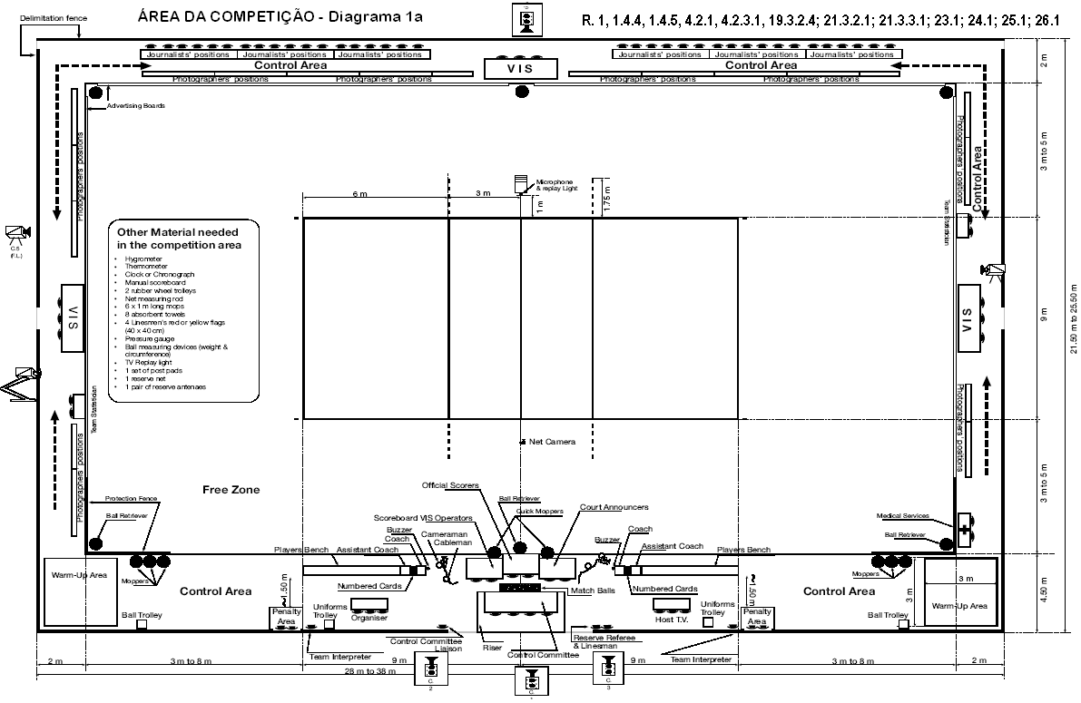
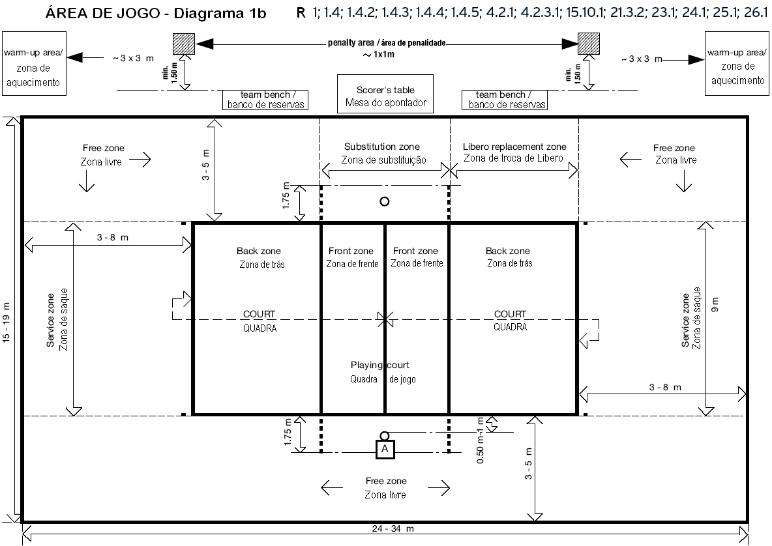
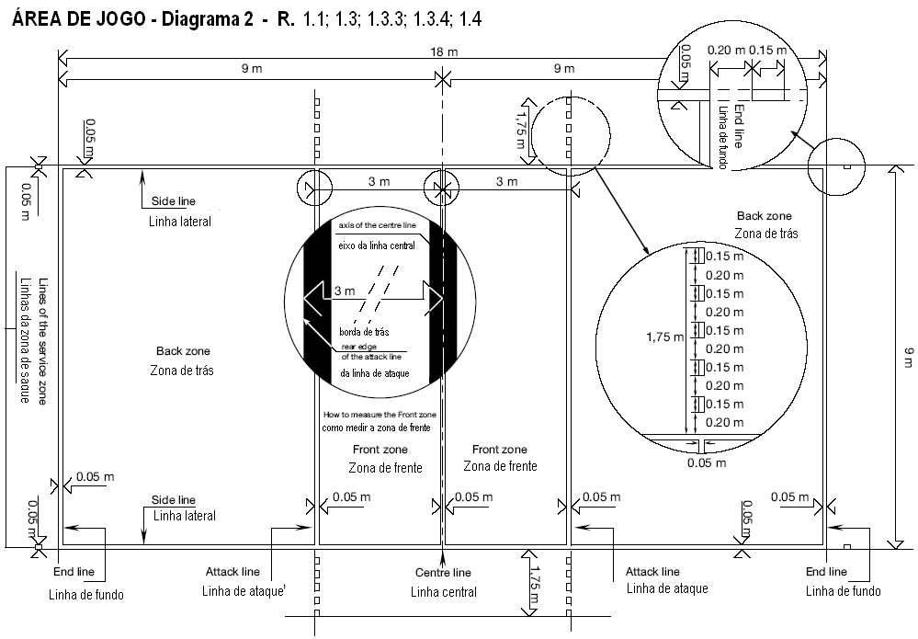
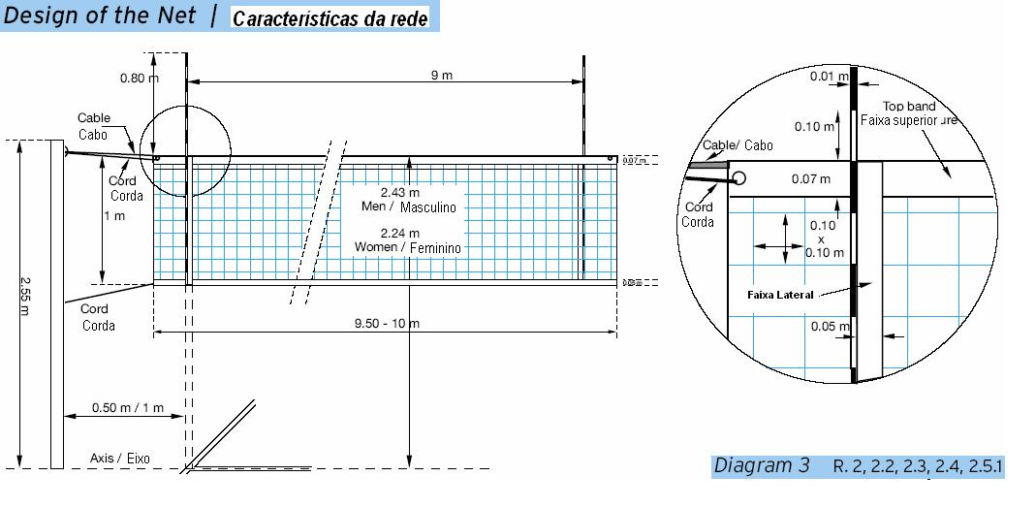
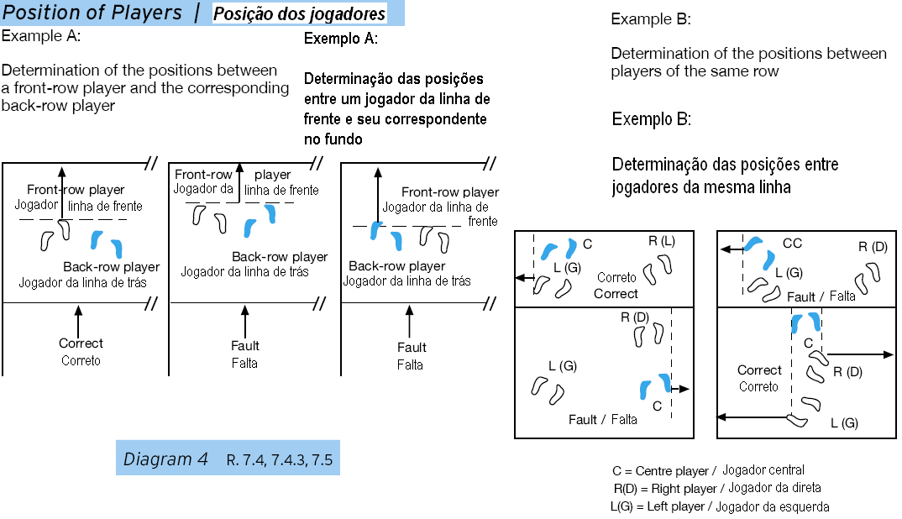
Determinação das posições entre um jogador da linha de frente e seus correspondente da linha de fundo
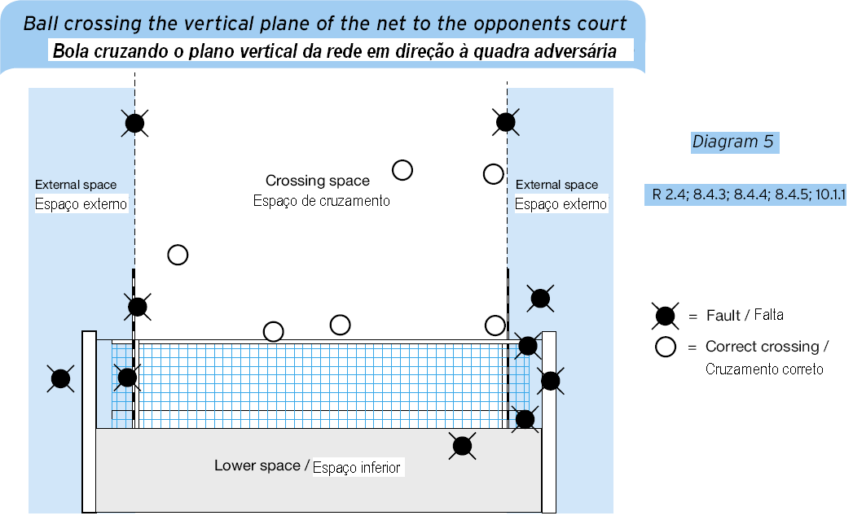

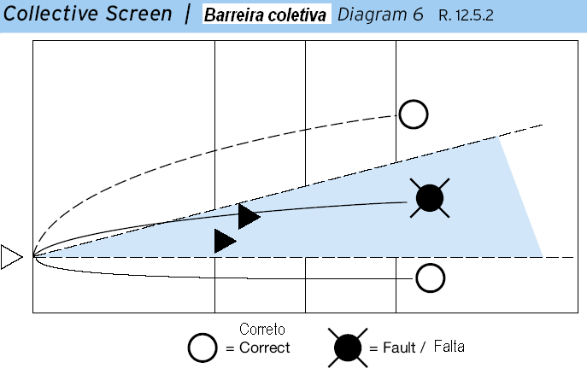
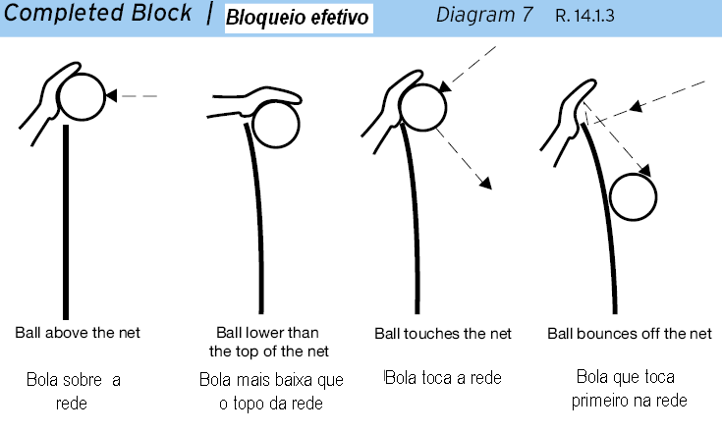
Bola acima da rede
Bola mais baixa que o bordo superior
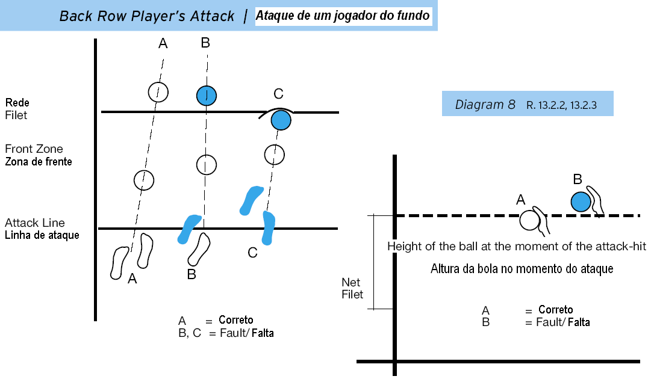
Rede
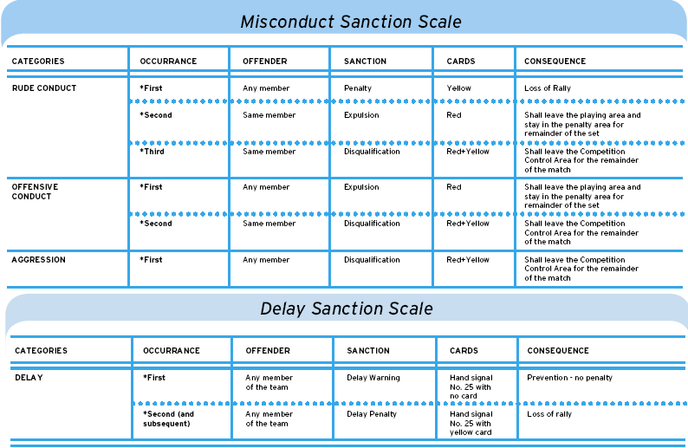

Escala de Punição para Conduta Incorreta - (Diagrama 9)
Categorias | Ocorrência  (para uma equipe) | Infrator | Punição | Cartões | Conseqüência
 | Primeira | Qualquer membro | Penalidade | Amarelo | Perda do rally
Conduta Rude | Segunda | Mesmo membro | Expulsão | Vermelho | Deve deixar a área de jogo e permanecer atrás do banco na Área de Penalidade pelo resto do set
 | Terceira | Mesmo membro | Desqualificação | Vermelho e Amarelo juntos | Deve deixar a Área de Controle da Competição pelo resto da partida
Conduta | Primeira | Qualquer membro | Expulsão | Vermelho | Deve deixar a área de jogo e permanecer atrás do banco na Área de Penalidade pelo resto do set
Ofensiva | Segunda | Mesmo membro | Desqualificação | Vermelho e Amarelo juntos | Deve deixar a Área de Controle da Competição pelo resto da partida
Agressão | Primeira | Qualquer membro | Desqualificação | Vermelho e Amarelo juntos | Deve deixar a Área de Controle da Competição pelo resto da partida
Escala de Punição para Retardamento
Categorias | Ocorrência (para uma equipe) | Infrator | Punição | Cartões | Conseqüência
Retardamento | Primeira | Qualquer membro da equipe | Advertência por retardamento | Sinal manual nº 25 sem cartão | Prevenção - sem penalidade
 | Segunda (e subseqüentes) | Qualquer membro da equipe | Penalidade por retardamento | Sinal manual nº 25 e cartão amarelo | Perda do rally
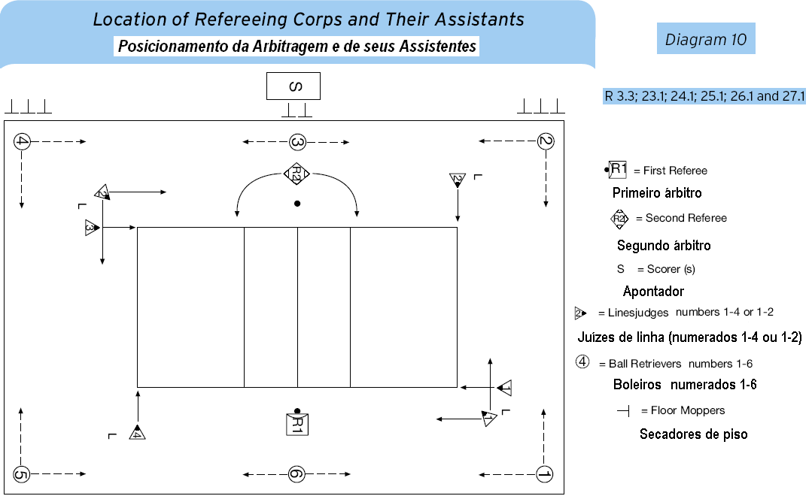
SINAIS MANUAIS OFICIAIS DOS ÁRBITROS REFEREES´ OFFICIAL HAND SIGNALS
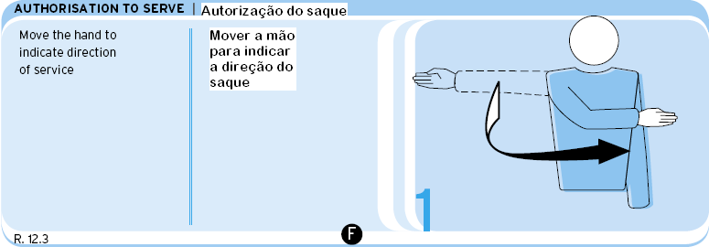 | 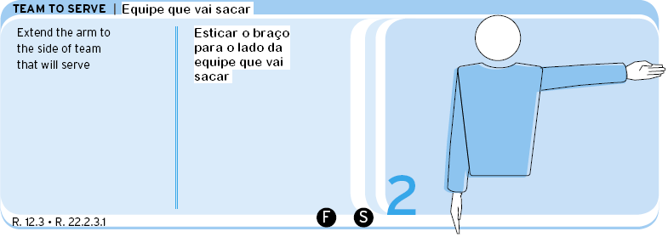  Estender o braço para o lado da equipe que vai sacar
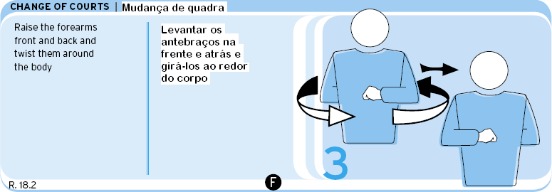 | 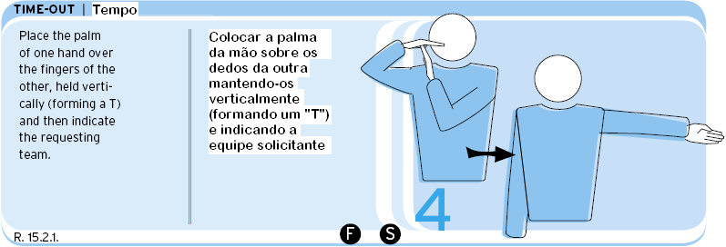
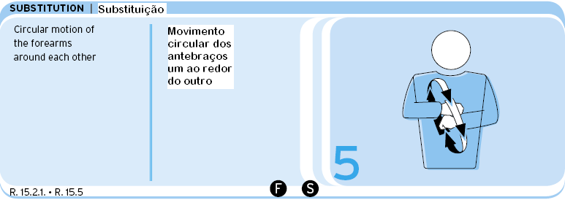 | 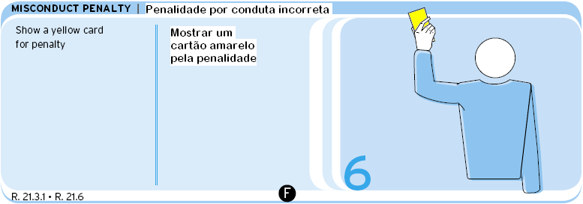
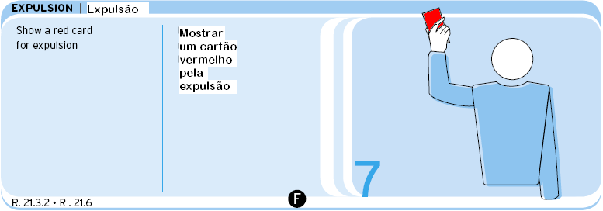 | 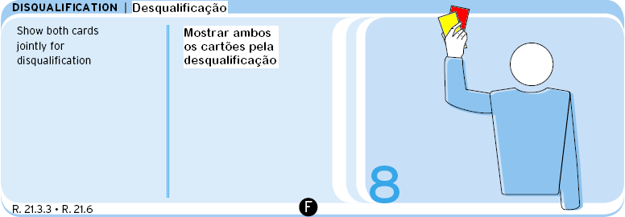
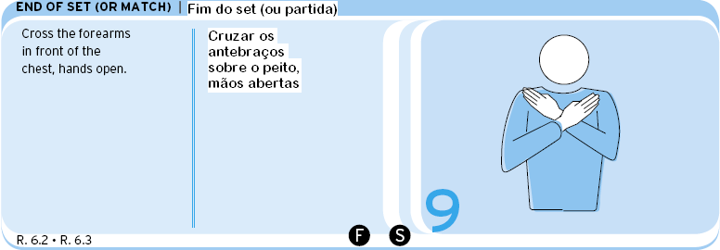 | 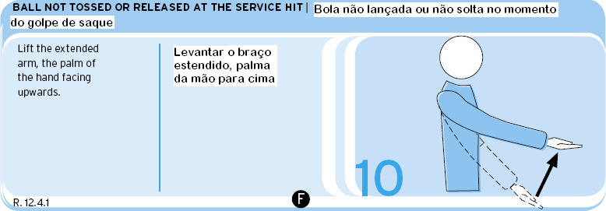
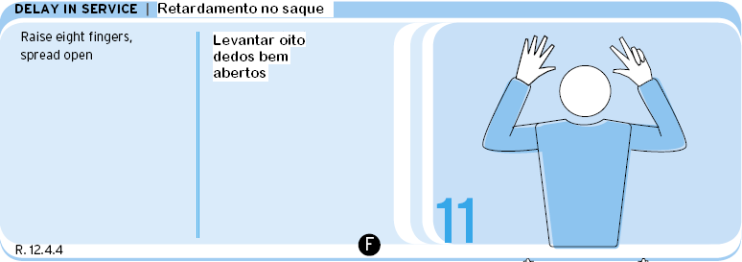 | 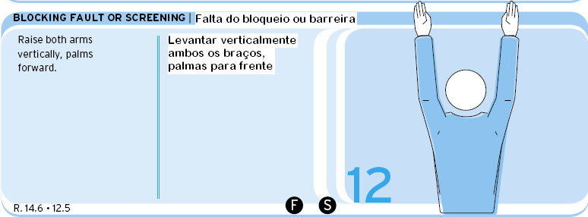
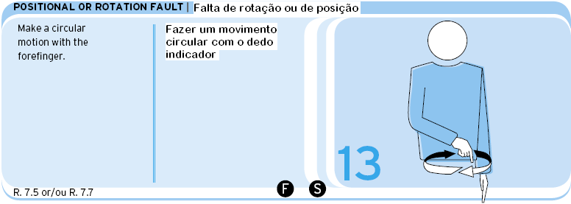 | 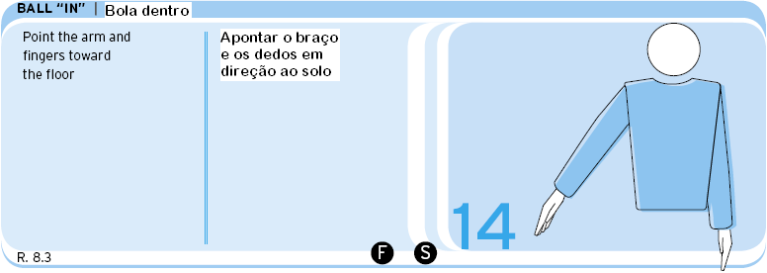
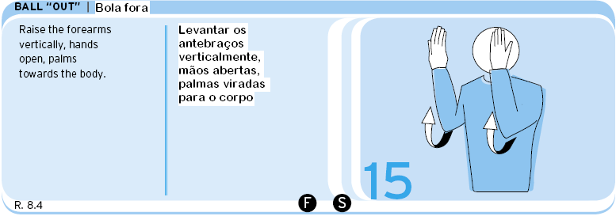 | 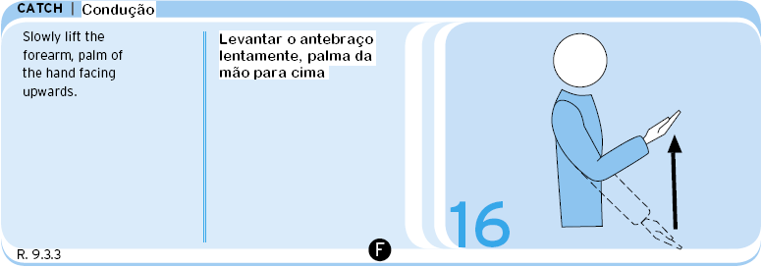
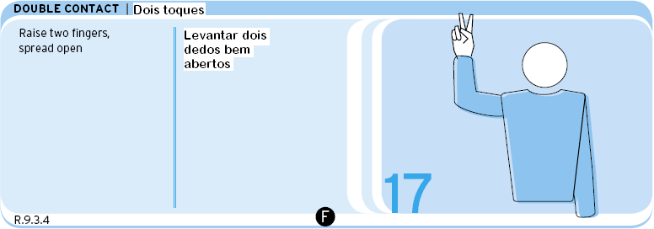 | 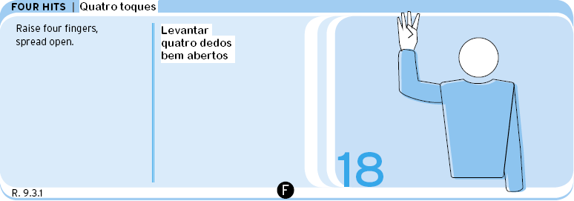
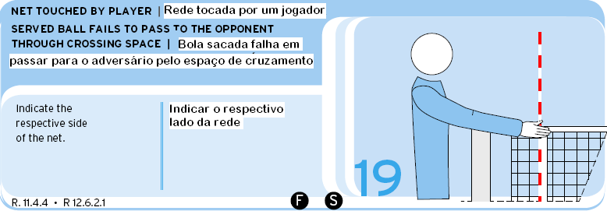 | 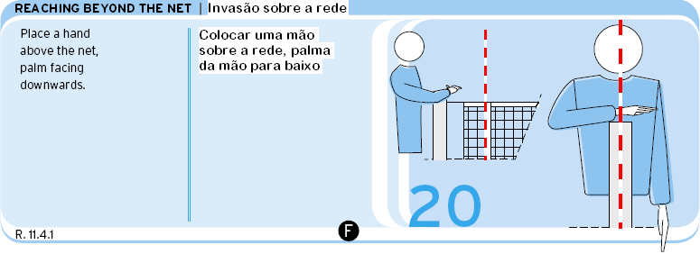  Colocar uma das mãos sobre a rede. Palma da mão para baixo
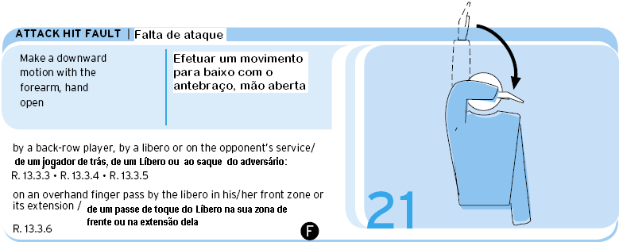 | 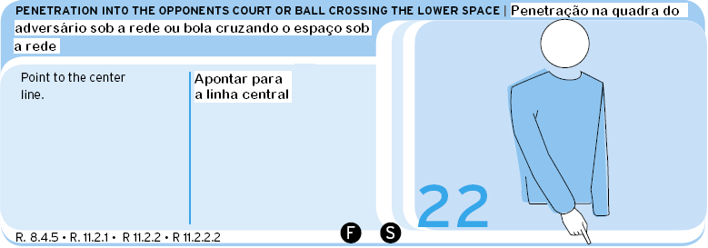
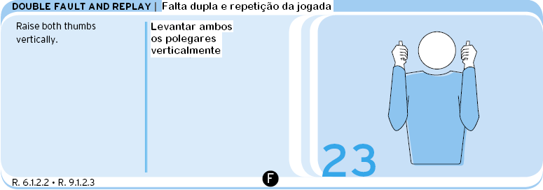 | 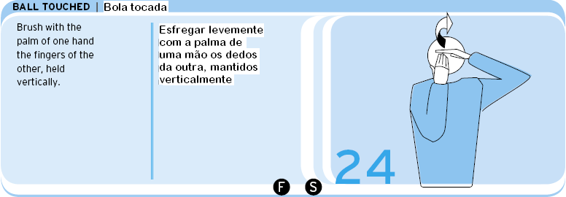  Esfregar levemente com a palma de uma das mãos os dedos da outra, mantidos vercicalmente
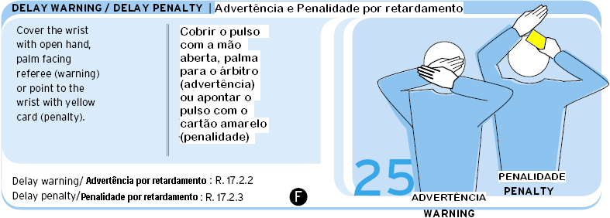  Cobrir o pulso com a mão aberta, palam virada para o árbitro (advertência) ou apontar o pulso com o cartão amarelo (penalidade) | 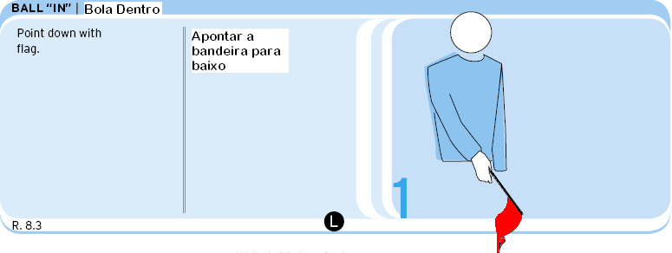
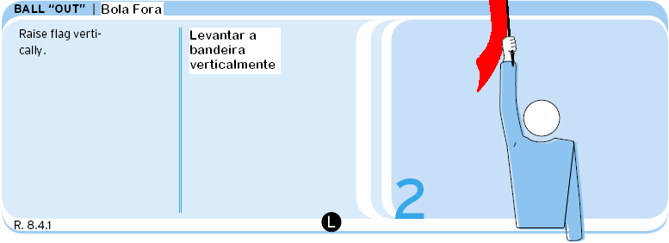 | 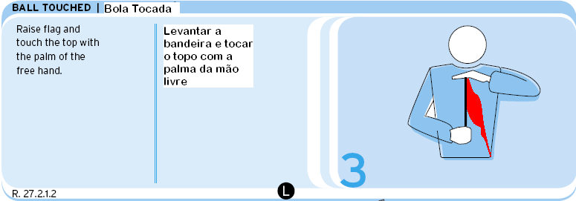
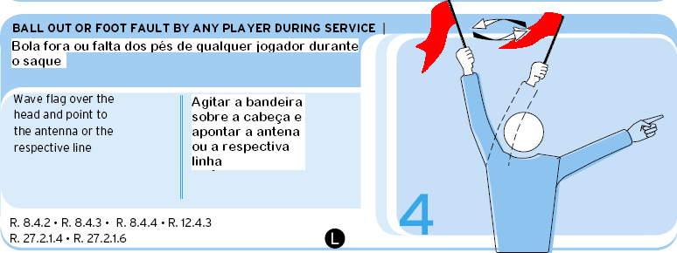 | 